****TRƯỜNG ĐẠI HỌC CÔNG NGHỆ TP.HCM

**KHOA CÔNG NGHỆ THÔNG TIN**

BÁO CÁO ĐỒ ÁN HỌC PHẦN

**TÊN HỌC PHẦN: LẬP TRÌNH TRÊN MÔI TRƯỜNG WINDOWS**

Đề tài:

**HỆ THỐNG QUẢN LÝ CỬA HÀNG TIỆN LỢI**

Sinh viên thực hiện: **Lê Minh Qúy**

**Nguyễn Hiền Thục**

**Phan Đang Phương**

**Nguyễn Thị Phương Thùy**

Lớp: **22DTHB4**

GVHD: **Th.S. Dương Thành Phết**

**MSSV: 2280602656**

**MSSV: 2280603165**

**MSSV: 2280602529**

**MSSV: 2280603166**

**TP.HCM, tháng 1 năm 2025**

BÔ GIÁO DỤC VÀ ĐÀO TẠO

**TRƯỜNG ĐẠI HỌC CÔNG NGHỆ TP.HCM**

LẬP TRÌNH TRÊN MÔI TRƯỜNG WINDOWS

ĐỀ TÀI

**HỆ THỐNG QUẢN LÝ CỬA HÀNG TIỆN LỢI**

**GVHD: Th.S. Dương Thành Phết**

**Biên soạn:** Nhóm Chặt Heo

Sinh viên thực hiện

**MSSV: 2280602656**

**MSSV: 2280603165**

**MSSV: 2280602529**

**MSSV: 2280603166**

**Lê Minh Qúy**

**Nguyễn Hiền Thục**

**Phan Đăng Phương**

**Nguyễn Thị Phương Thùy**

NHẬN XÉT CỦA GIẢNG VIÊN HƯỚNG DẪN

Giảng Viên: **ThS.Dương Thành Phết**

Tên đề tài: **Hệ Thống Quản Lý Cửa Hàng Tiện Lợi**

Nội dung nhận xét:

……………………………..………………………………………………………….…….…………………….…….………………………………………………………..………….………...……………….…………………………………………………..………………..………….…………………………..……………………………………..………………...……………………………………………………………………………………………...…………………………………………………………………..…………………………..………………………………………………………………………………......…………..……………………………………………………………………………………………….……………………………………………………………………………………………...……………..………………………………………………………………………………..…………………………..…………………………………………………………………...………………………………………..…………………………………………………….……………………………..……………………………………………………..…………………………………………………………………………………………………………

Điểm:

Bằng số: ……………………….

Bằng chữ: ……………………...

**GIẢNG VIÊN CHẤM**

(Ký, ghi rõ họ tên)

**ThS. Dương Thành Phết**

# LỜI CẢM ƠN

Trước tiên nhóm em xin được bày tỏ sự trân trọng và lòng biết ơn đối với Ths.Dương Thành Phế, người đã trực tiếp hướng dẫn nhóm em trong suốt quá trình thực hiện đồ án này. Nhờ những kiến thức chuyên môn sâu rộng và sự tận tình chỉ bảo của thầy, nhóm em đã hoàn thành tốt đồ án. Trong suốt thời gian học và làm đồ án, thầy đã dành rất nhiều thời gian quý báu để tận tình chỉ bảo, hướng dẫn, định hướng cho nhóm em thực hiện đồ án. Nhóm em cũng xin bày tỏ lòng biết ơn đến khoa **Công Nghệ Thông Tin** trường **Đại Học Công Nghệ Thành Phố Hồ Chí Minh** đã giảng dạy trong quá trình học tập, thực hành, làm bài tập, giúp nhóm em hiểu thấu đáo hơn các nội dung học tập và những hạn chế cần khắc phục trong việc học tập, nghiên cứu và thực hiện bản đồ án này. Đặc biệt, nhóm em xin cảm ơn gia đình và bạn bè đã luôn bên cạnh động viên, tạo mọi điều kiện tốt nhất, cổ vũ trong suốt quá trình học tập và làm đồ án. Em hiểu rằng đồ án còn nhiều hạn chế, nhóm em rất mong nhận được sự góp ý của quý thầy cô và các bạn để bài đồ án được hoàn thiện hơn. Một lần nữa, nhóm em xin gửi lời cảm ơn chân thành đến tất cả mọi người.

**Nhóm em xin chân thành cảm ơn!**

# LỜI CAM ĐOAN

Nhóm chúng em xin cam đoan rằng ọi thông tin và nghiên cứu được trình bày trong đồ án này là trung thực và khách quan, được thu thập và phân tích một cách cẩn thận, dựa trên các nguồn chính thống và đáng tin cậy. Bất kỳ thông tin hoặc ý kiến nào được trích dẫn từ các nguồn khác đều được nêu rõ nguồn gốc và được trích dẫn theo đúng quy định. Chúng em cam đoan rằng không có bất kỳ sự sao chép hoặc sử dụng thông tin không đúng đắn nào từ các nguồn khác. Đồ án này là công trình nghiên cứu của nhóm em, chưa từng được công bố ở bất kỳ nơi nào khác. Chúng em cam đoan rằng đã tuân thủ đầy đủ các quy tắc và quy định, bao gồm cả việc tham khảo và sử dụng dữ liệu cũng như các công cụ nghiên cứu. Chúng em hy vọng rằng đồ án “Quản lý cửa hàng tiện lợi” cung cấp một cái nhìn tổng quan rõ ràng và toàn diện về thuật toán, đồng thời đóng góp một phần nhỏ vào việc phát triển các hệ thống tương tự trong tương lai.

**TPHCM, tháng 1 năm 2025**

**Nhóm thực hiện**

**Chặt Heo**

# TÓM TẮT

Qua thời gian nghiên cứu và tìm hiểu, với mức độ phức tạp và quy mô ứng dụng quản lý thêm vào đó là vấn đề về thời gian cho nên nhóm em đã quyết định chọn đề tài “Xây dựng hệ thống quản lý cửa hàng tiện lợi” tìm hiểu ngôn ngữ lập trình C# trên môi trường .NET quản lý bởi mô hình ADO, sử dụng C#, XAML cơ bản kết hợp với SQL Server và WPF FrameWork.Ứng dụng xây dựng nhằm mục đích cung cấp cho những người đã và đang yêu thích học lập trình sẽ tìm thấy được những mã nguồn đáng tin cậy. Các thông tin được cập nhật thường xuyên và nhanh chóng. Hệ thống duyệt code tự động giúp đưa thông tin về cơ sở dữ liệu một cách chính xác và nhanh chóng. Do thời gian có hạn nên bài làm còn gặp phải một số hạn chế, việc trình bày bằng văn bản còn thiếu sót. Rất mong nhận được sự thông cảm của giảng viên ThS.Dương Thành Phết.

**Bảng Phân Chia Công Việc**

|  |  |  |
| --- | --- | --- |
| **Họ tên và MSSV** | **Nội dung làm** | **Đánh giá** |
| Lê Minh Qúy  2280602656 | Thiết kế giao diện  Xử lý chức năng của Form  Vẽ sơ đồ SQL | 100% |
| Nguyễn Hiền Thục  2280603165 | Tạo cơ sở dữ liệu  Viết Báo Cáo  Xử lý chức năng của Form | 100% |
| Phan Đăng Phương  2280602529 | Tạo cơ sở dữ liệu | 100% |
| Nguyễn Thị Phương Thùy  2280603166 | Viết báo cáo  Tạo cơ sở dữ liệu  Xử lý chức năng của Form | 100% |

**MỤC LỤC**

LỜI CẢM ƠN 3

LỜI CAM ĐOAN 4

TÓM TẮT 5

DANH MỤC HÌNH 9

DANH MỤC BẢNG 10

DANH SÁCH CÁC KÝ TỰ, CHỮ VIẾT TẮT 11

CHƯƠNG 1: GIỚI THIỆU CHUNG 14

1.1. Lý do thực hiện đề tài 14

1.2. Mục đích nghiên cứu 15

1.3. Đối tượng và phạm vi nghiên cứu 15

1.4. Phương pháp nghiên cứu 16

1.4.1. Phương pháp nghiên cứu tài liệu: 16

**1.4.2.** **Phương pháp khảo sát thực tế:** 17

**1.4.3.** **Phương pháp thực nghiệm:** 17

**1.4.4.** **Phương pháp phân tích và tổng hợp:** 17

**1.4.5.** **Phương pháp đánh giá và đề xuất:** 17

**1.4.6.** **Phương pháp phân tích thiết kế hệ thống** 18

1.5. Ý nghĩa khoa học và thực tiễn 19

1.6. Bố cục báo cáo đồ án Quản lý cửa hàng tiện lợi 20

CHƯƠNG 2: CƠ SỞ LÝ THUYẾT 21

2.1. Giới thiệu đồ án. 21

2.1.1. Tên đồ án. 22

2.1.2. Chức năng đồ án. 22

2.1.3. Các hoạt động nghiệp vụ 25

2.2. Công nghệ sử dụng 27

2.2.1. Giới thiệu về C# 27

2.2.2. Giới thiệu về SQL Server 27

2.2.3. Giới thiệu chung về Visual Studio 27

2.2.4. Mô hình MVVM Entity FrameWork và WPF 27

2.3. Khảo sát hệ thống 27

2.4. Yêu cầu hệ thống 29

2.4.1. Yêu cầu chức năng 29

2.4.2. Yêu cầu phi chức năng 30

2.5. Xây dựng sơ đồ lớp (Class Diagram) 31

2.6. Phân tích cơ sở dữ liệu 32

2.6.1. Bảng cơ sở dữ liệu 32

2.6.2. Lược đồ quan hệ cơ sở dữ liệu 34

CHƯƠNG 3: HIỆN THỰC ỨNG DỤNG 34

3.1 Giao diện “Đăng nhập” 34

3.2 Giao diện “Trang chủ” 34

3.3 Giao diện” Quản lý sản phẩm” 35

3.4. Giao diện” Quản lý khách hàng” 38

3.5. Giao diện “Quản lý nhập hàng” 40

3.6. Giao diện “Quản lý thống kê” 41

3.7. Giao diện “Phân quyền quản lý” 43

3.8. Giao diện “Cài đặt” 44

3.9. Giao diện “Quản lý đơn hàng” 44

CHƯƠNG 4: KẾT LUẬN VÀ HƯỚNG PHÁT TRIỂN 46

4.1. Kết quả đạt được 46

4.2. Hạn chế 46

4.3. Hướng phát triển 47

TÀI LIỆU THAM KHẢO 48

# DANH MỤC HÌNH

Hình 1: Logo C# 28

Hình 2: Logo SQL Server 28

Hình 3: Logo Visual Studio 29

Hình 4: Logo MVVM, Entity FrameWord, và WPF 30

Hình 5: Mô hình Diagram 35

Hình 6: Giao diện đăng nhập 39

Hình 7: Giao diện trang chủ 40

Hình 8: Giao diện sản phẩm 40

Hình 9: Lọc sản phẩm 41

Hình 10: Tìm kiếm sản phẩm theo tên và giá 41

Hình 11: Thêm sản phẩm mới và danh mục sản phẩm 42

Hình 12: Chức năng cập nhật, xóa và thông tin cụ thể của từng sản phẩm 42

Hình 13: Giao diện quản lý khách hàng 43

Hình 14: Mục tòm kiếm thông tin khách hàng 43

Hình 15: Thêm thông tin khách hàng mới vào danh sách 44

Hình 16: Hiển thị thông tin 44

Hình 17: Cho phép nhập thêm hàng bao gồm thông tin phiếu nhập và chi tiết phiếu nhập 45

Hình 18: Giao diện thống kê 46

Hình 19: Thông kê lịch sử kinh doanh theo thán và năm 46

Hình 20: Hiển thị thông tin nhân viên 47

Hình 21: Thêm thông tin nhân viên mới vào danh sách 47

Hình 22: thay đổi thông tin cá nhân 48

Hình 23: Hiển thị thông tin các mặt hàng 48

Hình 24: Tạo hóa đơn khi bán được hàng, cho phép thêm hoặc xóa hóa đơn hoặc xuất hóa đơn bán hàng 49

# DANH MỤC BẢNG

Bảng 1: Bảng CTHD 34

Bảng 2: Bảng CTPN 34

Bảng 3: Bảng HOADON 35

Bảng 4: Bảng KHACHHANG 35

Bảng 5: Bảng NGUOIDUNG 36

Bảng 6: Bảng PHIEUNHAP 36

Bảng 7: Bảng SANPHAM 36

# DANH SÁCH CÁC KÝ TỰ, CHỮ VIẾT TẮT

|  |  |  |
| --- | --- | --- |
| **Từ viết tắt** | **Ý nghĩa đầy đủ** | **Mô tả** |
| ADO | ActiveX Data Objects | Một tập hợp các đối tượng cho phép các ứng dụng truy cập và thao tác với dữ liệu từ các nguồn dữ liệu khác nhau. |
| CSDL | Cơ sở dữ liệu | Một tập hợp có tổ chức các dữ liệu, được lưu trữ và quản lý một cách có hệ thống. |
| [ASP.NET](http://ASP.NET) | Active Server Pages .NET | Một khung làm việc để xây dựng các ứng dụng web động sử dụng ngôn ngữ C# hoặc VB.NET. |
| WPF | Windows Presentation Foundation | Một khung làm việc để xây dựng các giao diện người dùng đồ họa (GUI) phong phú và tương tác cao cho các ứng dụng Windows. |
| .NET | Microsoft .NET Framework | Một nền tảng phát triển phần mềm của Microsoft, cung cấp các thư viện lớp và các công cụ để xây dựng các ứng dụng đa dạng. |
| [ADO.NET](http://ADO.NET) | ActiveX Data Objects .NET | Một phần của .NET Framework, cung cấp các lớp và các công cụ để truy cập dữ liệu từ các nguồn dữ liệu khác nhau. |
| DFD | Data Flow Diagram | Sơ đồ luồng dữ liệu, một công cụ mô hình hóa hệ thống thông tin, cho thấy cách dữ liệu di chuyển qua hệ thống. |
| ERD | Entity-Relationship Diagram | Sơ đồ thực thể-quan hệ, một công cụ mô hình hóa dữ liệu để biểu diễn cấu trúc của một cơ sở dữ liệu. |
| UI | User Interface | Giao diện người dùng, phần của một ứng dụng mà người dùng tương tác trực tiếp. |
| MVC | Model-View-Controller | Mô hình kiến trúc phần mềm, chia ứng dụng thành ba phần chính: Model (dữ liệu), View (giao diện) và Controller (điều khiển). |
| C# | C sharp | Một ngôn ngữ lập trình hướng đối tượng được phát triển bởi Microsoft, chạy trên nền tảng .NET. |
| LINQ | Language Integrated Query | Một ngôn ngữ truy vấn tích hợp, cho phép bạn viết các truy vấn dữ liệu bằng cách sử dụng cú pháp giống như SQL trực tiếp trong các ngôn ngữ lập trình .NET. |
| SQL Server | SQL Server | Một hệ quản trị cơ sở dữ liệu quan hệ của Microsoft. |
| DBMS | Database Management System | Hệ quản trị cơ sở dữ liệu, một phần mềm được sử dụng để tạo, lưu trữ, quản lý và truy xuất dữ liệu. |
| IDE | Integrated Development Environment | Môi trường phát triển tích hợp, một ứng dụng cung cấp một giao diện thống nhất cho các công cụ cần thiết để phát triển phần mềm. |
| .NET Visual Studio | Microsoft Visual Studio | Một IDE phổ biến để phát triển các ứng dụng .NET. |
| [VB.NET](http://VB.NET) | Visual Basic .NET | Một ngôn ngữ lập trình hướng đối tượng dựa trên Visual Basic, chạy trên nền tảng .NET. |
| F# | F sharp | Một ngôn ngữ lập trình đa năng, hỗ trợ cả lập trình hướng hàm và hướng đối tượng. |
| MVVM | Model-View-ViewModel | Một mẫu thiết kế phần mềm, là một biến thể của MVC, thường được sử dụng trong các ứng dụng WPF. |
| Entity Framework | Entity Framework | Một ORM (Object-Relational Mapper) của Microsoft, cho phép các nhà phát triển làm việc với dữ liệu trong cơ sở dữ liệu bằng các đối tượng .NET. |
| ORM | Object-Relational Mapper | Một công cụ phần mềm cho phép các nhà phát triển làm việc với dữ liệu trong cơ sở dữ liệu bằng các đối tượng lập trình. |
| XAML | Extensible Application Markup Language | Một ngôn ngữ đánh dấu để xác định và cấu hình các giao diện người dùng trong WPF. |

# CHƯƠNG 1: GIỚI THIỆU CHUNG

* 1. **Lý do thực hiện đề tài**

Cửa hàng tiện lợi ngày càng trở thành mô hình kinh doanh phổ biến, đáp ứng nhu cầu mua sắm nhanh chóng và đa dạng của người tiêu dùng hiện đại. Tuy nhiên, việc quản lý hiệu quả chuỗi cửa hàng tiện lợi là một thách thức lớn, đòi hỏi sự tối ưu hóa từ quy trình vận hành đến quản lý nguồn lực. Việc nghiên cứu và phát triển hệ thống quản lý cửa hàng tiện lợi không chỉ giúp nâng cao hiệu quả kinh doanh mà còn đảm bảo việc kiểm soát chặt chẽ hàng hóa từ khâu nhập kho, bày bán đến thanh toán, giảm thiểu lãng phí và sai sót. Điều này đặc biệt quan trọng trong bối cảnh cạnh tranh ngày càng khốc liệt trên thị trường bán lẻ.

Hơn nữa, việc áp dụng công nghệ hiện đại vào quản lý không chỉ giúp tự động hóa các quy trình mà còn cung cấp dữ liệu quan trọng để phân tích và dự đoán xu hướng tiêu dùng. Hệ thống quản lý tốt cho phép doanh nghiệp dễ dàng theo dõi doanh thu, tồn kho và hiệu quả vận hành, từ đó xây dựng chiến lược phát triển phù hợp. Đồng thời, điều này còn hỗ trợ việc mở rộng quy mô, đảm bảo tính đồng bộ và duy trì chất lượng dịch vụ khi phát triển thêm chi nhánh mới. Nghiên cứu đề tài này không chỉ mang lại giá trị thực tiễn cao mà còn góp phần xây dựng một mô hình quản lý tối ưu, đáp ứng nhu cầu khách hàng, tăng sức cạnh tranh và đảm bảo tuân thủ các quy định pháp lý trong kinh doanh.

* 1. **Mục đích nghiên cứu**

Mục đích nghiên cứu đề tài quản lý cửa hàng tiện lợi là nhằm xây dựng một hệ thống quản lý hiệu quả, tối ưu hóa các quy trình từ nhập hàng, kiểm kê, bán hàng đến phân tích dữ liệu. Hệ thống này không chỉ giúp nâng cao hiệu quả kinh doanh, giảm lãng phí mà còn đảm bảo việc cung cấp sản phẩm đúng nhu cầu khách hàng với chất lượng tốt nhất.

Ngoài ra, nghiên cứu còn hướng đến việc áp dụng công nghệ hiện đại để tự động hóa các hoạt động quản lý, đồng thời cung cấp dữ liệu chính xác để hỗ trợ doanh nghiệp trong việc dự đoán xu hướng tiêu dùng và đưa ra các quyết định chiến lược. Mục tiêu cuối cùng là cải thiện trải nghiệm khách hàng, nâng cao năng lực cạnh tranh của cửa hàng và hỗ trợ doanh nghiệp trong việc mở rộng quy mô hoạt động một cách bền vững.

Nghiên cứu .NET FrameWork ADO nhằm mục đích sau:

* Xây dựng Ứng dụng quản lý cửa hàng tiện lợi.
* Nghiên cứu các công nghệ phát triển Ứng dụng.
* Giải quyết tối ưu hóa quá trình xử lý code.
* Đưa ra các báo cáo, thống kê tổng hợp.
* Học thêm những kiến thức mới.
* Nâng cao khả năng tự học của bản thân.
  1. **Đối tượng và phạm vi nghiên cứu**

Tìm hiểu về ADO.NET và .NET Framework khảo sát các quy trình phương pháp xây dựng một ứng dụng quản lý.

* **Đối tượng nghiên cứu:**

Đối tượng nghiên cứu chính của đề tài là công nghệ ADO.NET và .NET Framework, hai thành phần quan trọng trong việc phát triển các ứng dụng trên nền tảng Microsoft. ADO.NET được sử dụng để quản lý kết nối và tương tác với cơ sở dữ liệu, bao gồm các hoạt động như truy xuất, cập nhật, và xử lý dữ liệu. Việc tìm hiểu ADO.NET không chỉ tập trung vào các khái niệm cơ bản như DataSet, DataReader, và Command mà còn mở rộng sang các phương pháp tối ưu hóa truy vấn và quản lý kết nối. Đồng thời, .NET Framework là một nền tảng cung cấp các thư viện và công cụ để xây dựng ứng dụng với giao diện hiện đại, khả năng mở rộng cao và tích hợp dễ dàng. Nghiên cứu này cũng tìm hiểu cách ADO.NET và .NET Framework phối hợp để đảm bảo hiệu suất, bảo mật và tính linh hoạt trong quá trình phát triển ứng dụng.

* **Phạm vi nghiên cứu:**

Phạm vi nghiên cứu của đề tài tập trung vào việc khảo sát các quy trình và phương pháp xây dựng một ứng dụng quản lý điển hình, từ thiết kế ban đầu đến triển khai thực tế. Đầu tiên, nghiên cứu sẽ khảo sát các công cụ và công nghệ hỗ trợ trong .NET Framework, chẳng hạn như Windows Forms, ASP.NET hoặc WPF, để phát triển giao diện người dùng. Tiếp theo là tìm hiểu cách sử dụng ADO.NET để quản lý kết nối với cơ sở dữ liệu, bao gồm việc thực hiện các thao tác như thêm, xóa, sửa và tìm kiếm dữ liệu. Đề tài cũng sẽ phân tích các mẫu thiết kế (design patterns) phổ biến, như mô hình 3 lớp (3-tier architecture), để đảm bảo rằng ứng dụng được xây dựng có tính logic cao, dễ bảo trì và mở rộng. Phạm vi nghiên cứu sẽ được giới hạn trong việc xây dựng một ứng dụng quản lý mẫu, chẳng hạn như quản lý bán hàng hoặc quản lý kho hàng, với quy mô nhỏ nhằm minh họa cách áp dụng các kiến thức lý thuyết vào thực tế.

* 1. **Phương pháp nghiên cứu**

Để thực hiện đề tài "Xây dựng hệ thống quản lý cửa hàng tiện lợi," các phương pháp nghiên cứu được áp dụng bao gồm:

### 1.4.1. Phương pháp nghiên cứu tài liệu:

Phương pháp này tập trung vào việc thu thập và nghiên cứu các tài liệu, sách, bài báo và tài nguyên trực tuyến liên quan đến quản lý cửa hàng tiện lợi. Nội dung nghiên cứu bao gồm các khái niệm quản lý cơ bản, các mô hình quản lý bán lẻ hiện đại, và cách áp dụng công nghệ thông tin trong quản lý. Đặc biệt, các tài liệu về quy trình quản lý hàng hóa, kiểm kê tồn kho, xử lý thanh toán và chăm sóc khách hàng sẽ được xem xét kỹ lưỡng để làm cơ sở lý thuyết cho hệ thống. Phương pháp này không chỉ giúp xây dựng nền tảng kiến thức vững chắc mà còn cung cấp góc nhìn đa chiều về các giải pháp đang được sử dụng trên thị trường.

* + 1. **Phương pháp khảo sát thực tế:**

Để đảm bảo tính ứng dụng cao, nghiên cứu sẽ tiến hành khảo sát các cửa hàng tiện lợi thực tế. Thông qua việc phỏng vấn quản lý, nhân viên và khách hàng, đề tài sẽ thu thập thông tin về các quy trình hiện tại, khó khăn thường gặp và nhu cầu cải thiện trong quản lý. Đồng thời, khảo sát các hệ thống quản lý sẵn có để tìm hiểu ưu, nhược điểm và những tính năng cần thiết cho hệ thống mới. Việc khảo sát này sẽ cung cấp dữ liệu thực tiễn, giúp định hướng thiết kế hệ thống phù hợp với nhu cầu thực tế.

* + 1. **Phương pháp thực nghiệm:**

Dựa trên những thông tin thu thập được, nghiên cứu sẽ xây dựng một hệ thống quản lý mẫu dành cho cửa hàng tiện lợi. Quá trình thực nghiệm bao gồm thiết kế giao diện thân thiện với người dùng, tích hợp các chức năng quản lý hàng hóa, khách hàng, nhân viên và doanh thu. Việc thực nghiệm cũng tập trung vào kiểm tra hiệu suất của hệ thống, đảm bảo các chức năng hoạt động chính xác và ổn định. Các thử nghiệm sẽ được thực hiện trong môi trường giả lập hoặc thực tế, giúp phát hiện và khắc phục các vấn đề kỹ thuật.

* + 1. **Phương pháp phân tích và tổng hợp:**

Các dữ liệu thu thập được từ nghiên cứu tài liệu, khảo sát và thực nghiệm sẽ được phân tích và tổng hợp để đánh giá hiệu quả của hệ thống. Việc phân tích này giúp so sánh giữa mô hình hệ thống cũ và mới, xác định những điểm cải thiện rõ rệt về hiệu suất, tính năng và trải nghiệm người dùng. Ngoài ra, tổng hợp kết quả sẽ đưa ra những nhận định về tính khả thi của hệ thống khi triển khai thực tế.

* + 1. **Phương pháp đánh giá và đề xuất:**

Cuối cùng, dựa trên kết quả từ các phương pháp trên, nghiên cứu sẽ tiến hành đánh giá toàn diện hệ thống quản lý mẫu. Những ưu điểm và hạn chế sẽ được ghi nhận để đưa ra các đề xuất cải tiến. Phương pháp này giúp định hướng cho việc phát triển hệ thống trong tương lai, đảm bảo rằng hệ thống không chỉ đáp ứng nhu cầu hiện tại mà còn có khả năng mở rộng và phát triển bền vững.

* + 1. **Phương pháp phân tích thiết kế hệ thống**

Phương pháp này được sử dụng để xác định yêu cầu, phân tích chức năng cần có và thiết kế cấu trúc tổng thể cho hệ thống quản lý cửa hàng tiện lợi. Quá trình này bao gồm:

* **Phân tích yêu cầu:**

Thông qua khảo sát thực tế và phỏng vấn các bên liên quan (quản lý cửa hàng, nhân viên, khách hàng), phương pháp này giúp xác định các yêu cầu chức năng và phi chức năng của hệ thống. Các yêu cầu bao gồm quản lý hàng hóa (nhập, xuất, tồn kho), quản lý doanh thu, chăm sóc khách hàng, và báo cáo thống kê. Việc phân tích này đảm bảo rằng hệ thống đáp ứng đúng và đủ nhu cầu thực tế của cửa hàng.

* **Mô hình hóa hệ thống:**

Phương pháp này sử dụng các công cụ và kỹ thuật mô hình hóa như sơ đồ luồng dữ liệu (DFD), sơ đồ thực thể - mối quan hệ (ERD) để minh họa các luồng thông tin và cấu trúc dữ liệu. DFD giúp biểu diễn cách thông tin di chuyển giữa các chức năng trong hệ thống, trong khi ERD tập trung vào thiết kế cơ sở dữ liệu, định nghĩa các bảng, thuộc tính và mối quan hệ giữa chúng.

* **Thiết kế chức năng:**

Dựa trên kết quả phân tích, phương pháp này tiến hành thiết kế các chức năng chi tiết của hệ thống. Ví dụ:

* Chức năng quản lý hàng hóa: nhập dữ liệu sản phẩm, cập nhật thông tin tồn kho, theo dõi hạn sử dụng.
* Chức năng quản lý doanh thu: ghi nhận giao dịch, tạo hóa đơn, theo dõi dòng tiền.
* Chức năng báo cáo: xuất báo cáo theo thời gian thực, bao gồm báo cáo doanh số, tồn kho, và hiệu suất bán hàng.
* **Thiết kế giao diện người dùng (UI):**

Dựa trên phân tích nhu cầu người dùng, phương pháp này đảm bảo giao diện được thiết kế trực quan, dễ sử dụng, và tối ưu cho cả nhân viên và quản lý. Các nguyên tắc như bố cục hợp lý, màu sắc thân thiện và dễ dàng truy cập chức năng được áp dụng để nâng cao trải nghiệm sử dụng.

* **Thiết kế hệ thống tổng thể:**

Sau khi hoàn tất phân tích và thiết kế các thành phần riêng lẻ, phương pháp này tập trung vào việc tích hợp toàn bộ hệ thống. Thiết kế tổng thể bao gồm kiến trúc hệ thống (mô hình 3 lớp hoặc MVC), cơ chế bảo mật dữ liệu, và khả năng mở rộng trong tương lai.

Các phương pháp phân tích và thiết kế này đảm bảo rằng hệ thống quản lý cửa hàng tiện lợi không chỉ đáp ứng được các yêu cầu hiện tại mà còn có tính logic, dễ bảo trì và sẵn sàng mở rộng khi cần thiết.

* 1. **Ý nghĩa khoa học và thực tiễn**
* **Ý nghĩa khoa học:**

Nghiên cứu đề tài "Xây dựng hệ thống quản lý cửa hàng tiện lợi" đóng góp vào kho tàng tri thức trong lĩnh vực quản lý bán lẻ và công nghệ thông tin. Đề tài không chỉ khảo sát và áp dụng các công nghệ hiện đại như ADO.NET và .NET Framework mà còn mở rộng hiểu biết về các quy trình quản lý trong môi trường bán lẻ. Việc nghiên cứu và phát triển các mô hình quản lý mới giúp nâng cao lý thuyết về quản lý cửa hàng tiện lợi, đồng thời cung cấp những khung lý thuyết có thể được áp dụng trong các nghiên cứu tương lai. Hơn nữa, việc sử dụng các phương pháp phân tích và thiết kế hệ thống giúp hình thành các tiêu chí và tiêu chuẩn cho việc xây dựng các hệ thống quản lý tương tự, tạo ra cơ sở để các nghiên cứu sau có thể phát triển và ứng dụng một cách hiệu quả hơn. Đề tài này sẽ trở thành tài liệu nghiên cứu, tham khảo, dễ hiểu và thiết thực hơn cho những bạn sinh viên hay ai đó yêu thích hướng đi ứng dụng quản lý.

* **Ý nghĩa thực tiễn**

Hệ thống quản lý cửa hàng tiện lợi được phát triển từ nghiên cứu này có ý nghĩa thực tiễn rõ rệt đối với các doanh nghiệp trong lĩnh vực bán lẻ. Hệ thống giúp tối ưu hóa quy trình quản lý hàng hóa, nâng cao hiệu quả hoạt động và giảm thiểu lãng phí, từ đó tăng cường lợi nhuận cho cửa hàng. Ngoài ra, việc áp dụng công nghệ thông tin trong quản lý giúp cải thiện trải nghiệm của khách hàng thông qua việc cung cấp dịch vụ nhanh chóng, chính xác và thuận tiện hơn. Hệ thống cũng cung cấp các báo cáo thống kê và phân tích dữ liệu hữu ích, giúp quản lý đưa ra quyết định kịp thời và chính xác hơn. Với sự thành công của đề tài này sẽ góp phần giúp ích cho việc tối ưu hóa quá trình quản lý siêu thị, loại bỏ những khó khăn trong việc quản lý siêu thị.

Ngoài ra, nghiên cứu còn có thể được áp dụng rộng rãi cho nhiều mô hình cửa hàng khác nhau, từ cửa hàng tiện lợi đến siêu thị, góp phần thúc đẩy sự chuyển đổi số trong lĩnh vực bán lẻ. Hệ thống này không chỉ hỗ trợ các doanh nghiệp hiện tại mà còn mở ra cơ hội cho các doanh nghiệp mới gia nhập thị trường, giúp họ có nền tảng quản lý vững chắc ngay từ những ngày đầu hoạt động. Tóm lại, đề tài nghiên cứu không chỉ mang lại giá trị khoa học mà còn có ứng dụng thiết thực trong thực tiễn kinh doanh

* 1. **Bố cục báo cáo đồ án Quản lý cửa hàng tiện lợi**

Báo cáo được trình bày gồm 5 chương:

Chương 1: Giới thiệu chung.

Chương 2: Phân tích và mô tả bài toán.

Chương 3: Phân tích và thiết kế hệ thống.

Chương 4: Giao diện chương trình.

Chương 5: Kết luận

# CHƯƠNG 2: CƠ SỞ LÝ THUYẾT

## 2.1. Giới thiệu đồ án.

Trong bối cảnh thị trường bán lẻ ngày càng phát triển và cạnh tranh khốc liệt, việc áp dụng công nghệ thông tin vào quản lý cửa hàng tiện lợi đã trở thành một yêu cầu thiết yếu để nâng cao hiệu quả hoạt động và tối ưu hóa trải nghiệm khách hàng. Đề tài "Xây dựng hệ thống quản lý bán hàng cho cửa hàng tiện lợi" được hình thành nhằm mục đích nghiên cứu và phát triển một hệ thống quản lý toàn diện, giúp các cửa hàng tiện lợi cải thiện quy trình kinh doanh và đáp ứng tốt hơn nhu cầu của khách hàng.

Hệ thống quản lý bán hàng sẽ bao gồm các chức năng chính như quản lý hàng hóa, quản lý doanh thu, kiểm soát tồn kho, quản lý khách hàng và nhân viên, cùng với các báo cáo thống kê hữu ích. Bằng cách tự động hóa các quy trình này, hệ thống không chỉ giúp giảm thiểu sai sót mà còn tiết kiệm thời gian và công sức cho nhân viên, từ đó tăng cường hiệu suất làm việc.

Đề tài sẽ tập trung vào việc áp dụng các công nghệ hiện đại như ADO.NET và .NET Framework để xây dựng hệ thống. Những công nghệ này không chỉ giúp tạo ra một giao diện người dùng thân thiện mà còn đảm bảo tính ổn định và bảo mật cho hệ thống. Đồng thời, nghiên cứu cũng sẽ khảo sát các quy trình và phương pháp quản lý hiện tại tại các cửa hàng tiện lợi, từ đó đưa ra những cải tiến hợp lý và khả thi.

Mục tiêu cuối cùng của đề tài là phát triển một hệ thống quản lý bán hàng dễ sử dụng, hiệu quả và có khả năng mở rộng trong tương lai. Hệ thống này không chỉ giúp các cửa hàng tiện lợi hoạt động hiệu quả hơn mà còn tạo ra những trải nghiệm tốt hơn cho khách hàng, từ đó nâng cao khả năng cạnh tranh của cửa hàng trong thị trường bán lẻ hiện đại.

Qua nghiên cứu này, chúng tôi hy vọng sẽ đóng góp một giải pháp quản lý thực tiễn, phù hợp với nhu cầu phát triển của các cửa hàng tiện lợi, đồng thời mở ra hướng đi mới cho việc ứng dụng công nghệ thông tin trong lĩnh vực bán lẻ.

### 2.1.1. Tên đồ án.

Đề tài “Hệ thống quản lý bán hàng của hàng tiện lợi”.

### 2.1.2. Chức năng đồ án.

Đề tài "Xây dựng hệ thống quản lý bán hàng cho cửa hàng tiện lợi" bao gồm một loạt các chức năng chính nhằm đáp ứng nhu cầu quản lý hiệu quả và tối ưu hóa hoạt động kinh doanh tại các cửa hàng tiện lợi. Các chức năng cụ thể của hệ thống bao gồm:

* **Trang chủ:** Trang chủ hiển thị thông tin quan trọng của hệ thống trong ngày

**Số đơn bán ra trong ngày:** Hiển thị số lượng đơn hàng được bán ra.

**Doanh thu ngày:** Hiển thị tổng doanh thu mà cửa hàng đạt được trong ngày (đơn vị: VND).

**Số sản phẩm bán trong ngày:** Hiển thị tổng số sản phẩm đã được bán ra trong ngày.

**Đồ thị sản phẩm bán ra theo giờ:** Hiển thị lượng sản phẩm được bán trong ngày, phân chia theo từng giờ. Biểu đồ này giúp theo dõi thời gian cao điểm bán hàng.

* **Quản lý sản phẩm:**

**Thêm, sửa, xóa thông tin sản phẩm:** Cho phép nhân viên quản lý dễ dàng cập nhật thông tin về hàng hóa, bao gồm tên sản phẩm, mã sản phẩm, giá cả, số lượng tồn kho và hạn sử dụng.

**Xem danh sách sản phẩm**: Các sản phẩm được hiển thị dưới dạng hình ảnh, tên sản phẩm và giá tiền.

**Bộ lọc sản phẩm:** Có danh mục sản phẩm để người dùng lựa chọn, chẳng hạn như: Đồ uống, đồ uống có gas, bánh, sản phẩm tiêu dùng, sản phẩm đông lạnh, trái cây đóng hộp, vật dụng gia đình.

**Chức năng tìm kiếm:** Có thanh tìm kiếm để tìm sản phẩm theo Tên sản phẩm (Tên SP, Giá SP).

**Ấn vào Sản Phẩm**: Hiện các thông tin cụ thể của sản phẩm

* **Quản lý nhập hàng:**

**Cung cấp các thông tin liên quan đến việc nhập hàng:**

* Mã phiếu: Mã định danh cho từng phiếu nhập hàng.
* Nhân viên: Tên nhân viên chịu trách nhiệm thực hiện phiếu nhập.
* Ngày nhập: Thời gian thực hiện phiếu nhập hàng (bao gồm ngày và giờ).

**Tìm kiếm:** Người dùng có thể nhập từ khóa để tìm kiếm các phiếu nhập hàng cụ thể (theo mã phiếu, tên nhân viên hoặc ngày nhập).

**Nút Nhập:** Nút này có thể dùng để thêm phiếu nhập hàng mới hoặc thực hiện thao tác liên quan đến việc nhập hàng như: Thêm hàng, xóa mặt hàng, xác nhận đơn nhập hàng. Bao gồm**:**

* Thông tin phiếu nhập hàng**:** Lưu trữ thông tin (Mã Người dùng, Tên người dùng, thời gian nhập hàng và mã phiếu nhập hàng)
* Chi tiết phiếu nhập hàng: Lưu trữ thông tin (Tên sản phẩm, size, số lượng tồn kho, số lượng hàng có và đơn giá).
* **Quản lý khách hàng:**

**Tạo và quản lý hồ sơ khách hàng:** Lưu trữ thông tin về khách hàng, bao gồm mã, tên, địa chỉ, số điện thoại, giới tính của khách hàng.

**Có thanh tìm kiếm (Mã KH, SĐT):** Tìm kiếm khách hàng có trong danh sách khách hàng đã mua hàng.

**Thêm thông tin khách hàng:** Thêm thông tin khách hàng (Mã KH, Tên, SĐT, Giới tính và địa chỉ).

* **Quản lý nhân viên:**

**Quản lý thông tin nhân viên:** Lưu trữ, cập nhật, xóa thông tin cá nhân, của nhân viên

**Tìm kiếm:** Cho phép tìm kiếm nhân viên theo (Mã NV, SĐT) quản lý cần tìm

**Thêm:** Cập nhật thêm thông tin nhân viên như :(Mã ND, Họ Tên, Giới Tính, Chức vụ, Ngày sinh, SĐT, Email, Địa Chỉ)

**Phân quyền truy cập:** Thiết lập các quyền truy cập khác nhau cho các vị trí nhân viên khác nhau (Quản lý, nhân viên) đảm bảo tính bảo mật và kiểm soát thông tin.

* **Thống kê:**

**Cung cấp thông tin tổng hợp và phân tích liên quan đến:** Khách hàng có doanh số cao nhất tháng,doanh thu, nhân viên năng suất nhất

**Báo cáo lịch sử kinh doanh:** Cung cấp các báo cáo doanh thu hàng hàng tháng, hàng năm giúp quản lý đánh giá hiệu suất kinh doanh.

**Biểu đồ phân tích xu hướng:** Cung cấp các phân tích về sản phẩm bán chạy nhất trong tháng.

* **Cài đặt:**

Giao diện này cho phép truy cập vào thông tin cá nhân của nhân viên để có thể thực hiện các quyền:

* Thay đổi thông tin cá nhân: Họ Tên, Giới tính, Ngày sinh, SĐT, Địa chỉ, Email, Ảnh đại diện.
* Thông tin tài khoản: Cho phép đổi mật khẩu truy cập vào ứng dụng với mức độ bảo mật an toàn thông tin của người dùng.
* **Bán Hàng:**

**Quản lý thông tin đơn hàng:**

* Số thứ tự đơn hàng: Số định danh duy nhất cho mỗi đơn hàng.
* Họ tên khách hàng: Tên của người đặt hàng.
* Ngày đặt hàng: Ngày mà đơn hàng được tạo.
* Tổng giá trị đơn hàng: Tổng số tiền của đơn hàng.

**Tìm kiếm:** Cho phép người dùng lọc tìm kiếm đơn hàng dựa trên các tiêu chí như họ tên khách hàng, số hóa đơn, ngày đặt hàng.

**Tạo, xóa hóa đơn:** Cho phép tạo, xóa hóa đơn mặt hàng, hàng hóa khi bán hàng gồm hai tiêu chí là:

* Thông tin hóa đơn: Lưu trữ thông tin như: Mã người dùng, tên người dùng, họ tên khách hàng, thời gian in hóa đơn, số hóa đơn.
* Chi tiết hóa đơn: Lưu trữ thông tin như: Tên sản phẩm, đơn giá, số lượng, khuyến mãi của sản phẩm.

**Thanh toán hóa đơn:** Xác nhận đơn hàng sau đó thanh toán hóa đơn cho khách hàng.

* **Đăng xuất:**Thực hiện chức năng đăng xuất rời khỏi tài khoản hiện đang đăng nhập.
* **Giao diện người dùng thân thiện:**

**Thiết kế giao diện:** Tạo ra giao diện dễ sử dụng, trực quan và thân thiện với người dùng, giúp nhân viên dễ dàng thao tác và làm quen với hệ thống nhanh chóng.

**Hỗ trợ đa nền tảng:** Đảm bảo hệ thống có thể hoạt động trên nhiều thiết bị khác nhau như máy tính để bàn, laptop, và thiết bị di động, phục vụ linh hoạt cho nhu cầu sử dụng.

Thông qua các chức năng này, hệ thống quản lý bán hàng cho cửa hàng tiện lợi sẽ giúp cải thiện hiệu quả quản lý, tăng cường trải nghiệm khách hàng, và nâng cao khả năng cạnh tranh của cửa hàng trên thị trường.

### 2.1.3. Các hoạt động nghiệp vụ

Hệ thống quản lý bán hàng cho cửa hàng tiện lợi sẽ thực hiện một loạt các hoạt động nghiệp vụ nhằm hỗ trợ quản lý hiệu quả các khía cạnh khác nhau. Dưới đây là mô tả chi tiết về các hoạt động nghiệp vụ của hệ thống quản lý bán hàng cho cửa hàng tiện lợi.

1. **Quản lý “Xuất – Nhập” kho**

**Nhập kho:** Nhân viên kho thực hiện quy trình nhập hàng khi có hàng hóa mới được giao. Hệ thống sẽ ghi nhận thông tin về sản phẩm, số lượng, ngày nhập và thông tin nhà cung cấp. Khi nhập hàng, nhân viên sẽ kiểm tra chất lượng hàng hóa và cập nhật vào hệ thống.

**Xuất kho:** Khi có đơn hàng được thực hiện, nhân viên bán hàng sẽ tiến hành xuất kho các sản phẩm tương ứng. Hệ thống tự động cập nhật số lượng tồn kho và ghi nhận thông tin về ngày xuất, nhân viên thực hiện giao dịch và số lượng sản phẩm.

**Theo dõi tồn kho:** Hệ thống liên tục theo dõi mức tồn kho của từng mặt hàng, tự động thông báo khi số lượng tồn kho giảm xuống dưới mức tối thiểu, giúp quản lý lên kế hoạch nhập hàng kịp thời.

1. **Nghiệp vụ bán hàng cửa hàng tiện lợi**

**Quy trình thanh toán:** Nhân viên sử dụng hệ thống để thực hiện các giao dịch bán hàng. Giao diện thanh toán cho phép nhập thông tin sản phẩm, số lượng, và áp dụng các chương trình khuyến mãi hoặc giảm giá nếu có.

**Quản lý đơn hàng:** Hệ thống ghi nhận thông tin chi tiết về từng đơn hàng, bao gồm danh sách sản phẩm, tổng giá trị đơn hàng và trạng thái giao dịch (đã thanh toán, chưa thanh toán).

1. **Nghiệp vụ kiểm kê hàng hoá trong kho cửa hàng tiện lợi**

**Kiểm kê định kỳ:** Nhân viên kho thực hiện kiểm kê hàng hóa định kỳ (hàng tháng, hàng quý) để xác định số lượng thực tế của các mặt hàng trong kho. Hệ thống cho phép ghi nhận số liệu kiểm kê và so sánh với số liệu tồn kho trong hệ thống.

**Kiểm kê đột xuất:** Trong trường hợp nghi ngờ có sự sai lệch về số lượng hàng hóa, nhân viên có thể thực hiện kiểm kê đột xuất để xác định chính xác số lượng thực tế.

**Báo cáo kết quả kiểm kê:** Hệ thống sẽ tạo báo cáo kiểm kê, giúp quản lý theo dõi tình trạng hàng hóa và phát hiện kịp thời những sai lệch.

1. **Quản lý nhân viên**

**Thông tin nhân viên:** Hệ thống lưu trữ và quản lý thông tin cá nhân của nhân viên, bao gồm tên, địa chỉ, số điện thoại, vị trí công việc…

**Quyền truy cập:** Hệ thống cho phép thiết lập quyền truy cập khác nhau cho từng nhân viên tùy theo vị trí và chức năng công việc, đảm bảo tính bảo mật và kiểm soát thông tin.

**Theo dõi hiệu suất làm việc:** Hệ thống ghi nhận và phân tích hiệu suất làm việc của nhân viên, từ đó hỗ trợ các quyết định về khen thưởng hoặc đào tạo.

1. **Quản lý khách hàng thân thiết**

**Ghi nhận thông tin khách hàng:** Hệ thống lưu trữ thông tin về khách hàng thân thiết, bao gồm tên, địa chỉ, số điện thoại và lịch sử mua sắm.

**Chương trình ưu đãi:** Cung cấp các ưu đãi đặc biệt cho khách hàng thân thiết, khuyến khích họ quay lại cửa hàng và tạo dựng mối quan hệ lâu dài.

**Theo dõi phản hồi:** Hệ thống ghi nhận phản hồi từ khách hàng để cải thiện dịch vụ và tăng cường sự hài lòng của khách hàng.

1. **Quản lý thông tin hàng hóa**

**Quản lý dữ liệu sản phẩm:** Hệ thống lưu trữ đầy đủ thông tin về từng mặt hàng, bao gồm tên sản phẩm, mô tả, giá cả và hình ảnh sản phẩm.

**Theo dõi hàng hóa:** Hệ thống cho phép theo dõi lịch sử nhập xuất hàng hóa dựa trên mã vạch, giúp quản lý dễ dàng kiểm soát và cập nhật thông tin hàng hóa.

Thông qua các hoạt động nghiệp vụ này, hệ thống quản lý bán hàng cho cửa hàng tiện lợi sẽ hỗ trợ hiệu quả trong việc quản lý và tối ưu hóa quy trình kinh doanh, từ đó nâng cao chất lượng dịch vụ và sự hài lòng của khách hàng.

## 2.2. Công nghệ sử dụng

### 2.2.1. Giới thiệu về C#

C# (C Sharp) là một ngôn ngữ lập trình hướng đối tượng được phát triển bởi Microsoft, nằm trong khuôn khổ .NET Framework. Ngôn ngữ này không chỉ dễ học mà còn mạnh mẽ và linh hoạt, cho phép lập trình viên phát triển một loạt các ứng dụng khác nhau, từ ứng dụng desktop cho đến web và mobile. C# hỗ trợ nhiều tính năng lập trình hiện đại như lập trình bất đồng bộ (asynchronous programming), LINQ (Language Integrated Query), và các nguyên tắc của lập trình hướng đối tượng như kế thừa, đa hình và trừu tượng, giúp tăng cường khả năng tái sử dụng mã và bảo trì ứng dụng.

C# thường được sử dụng để phát triển các ứng dụng yêu cầu hiệu suất cao và tính ổn định, như các ứng dụng doanh nghiệp. Trong bối cảnh xây dựng hệ thống quản lý bán hàng cho cửa hàng tiện lợi, C# sẽ được sử dụng để phát triển các logic nghiệp vụ của ứng dụng, xử lý dữ liệu và giao diện người dùng, cũng như tích hợp với cơ sở dữ liệu. Sự dễ đọc, cú pháp rõ ràng và khả năng bảo trì cao của C# làm cho nó trở thành một sự lựa chọn lý tưởng cho các dự án phát triển phần mềm phức tạp, giúp đội ngũ phát triển tiết kiệm thời gian và nâng cao hiệu quả công việc.



Hình : Logo C#

### 2.2.2. Giới thiệu về SQL Server

SQL Server là một hệ quản trị cơ sở dữ liệu (DBMS) phát triển bởi Microsoft, được thiết kế để quản lý, lưu trữ và truy xuất dữ liệu một cách hiệu quả. SQL Server hỗ trợ nhiều tính năng mạnh mẽ như khả năng bảo mật cao, hiệu suất tối ưu, và khả năng mở rộng cho các ứng dụng quy mô lớn. Nó có thể xử lý khối lượng dữ liệu lớn và cung cấp khả năng phục hồi sau sự cố, đảm bảo rằng dữ liệu luôn an toàn và có sẵn.

Hệ thống này sử dụng ngôn ngữ truy vấn SQL (Structured Query Language) để thực hiện các thao tác trên dữ liệu, bao gồm thêm, sửa, xóa và truy vấn dữ liệu. Trong hệ thống quản lý bán hàng cho cửa hàng tiện lợi, SQL Server sẽ được sử dụng để lưu trữ và quản lý tất cả các dữ liệu liên quan đến sản phẩm, khách hàng, giao dịch bán hàng, và nhân viên. Việc sử dụng SQL Server không chỉ đảm bảo tính toàn vẹn và bảo mật cho dữ liệu mà còn cho phép thực hiện các báo cáo và phân tích dữ liệu dễ dàng. Điều này sẽ giúp quản lý đưa ra các quyết định kinh doanh kịp thời và chính xác, từ đó tối ưu hóa quy trình bán hàng và nâng cao hiệu suất làm việc.



Hình : Logo SQL Server

### 2.2.3. Giới thiệu chung về Visual Studio

Visual Studio là một môi trường phát triển tích hợp (IDE) mạnh mẽ do Microsoft phát triển, hỗ trợ lập trình viên trong việc phát triển ứng dụng trên nền tảng .NET. Visual Studio cung cấp một loạt các công cụ và tính năng như trình biên dịch, gỡ lỗi (debugger), trình quản lý dự án, và nhiều mẫu dự án sẵn có, giúp lập trình viên nhanh chóng bắt đầu và triển khai ứng dụng. Nó cũng hỗ trợ tích hợp với các công cụ kiểm soát phiên bản như Git, giúp quản lý mã nguồn hiệu quả hơn.

Môi trường này hỗ trợ nhiều ngôn ngữ lập trình, bao gồm C#, VB.NET, và F#, cho phép lập trình viên phát triển các ứng dụng web, desktop, và mobile trong cùng một nền tảng. Với giao diện người dùng thân thiện và nhiều tính năng hỗ trợ, Visual Studio giúp tiết kiệm thời gian và công sức cho lập trình viên. Trong dự án xây dựng hệ thống quản lý bán hàng cho cửa hàng tiện lợi, Visual Studio sẽ được sử dụng để phát triển giao diện người dùng, xử lý các logic nghiệp vụ và kết nối với cơ sở dữ liệu SQL Server. Sự tích hợp tốt giữa C# và SQL Server trong Visual Studio giúp tăng cường hiệu quả phát triển và giảm thiểu thời gian triển khai ứng dụng, đồng thời tạo điều kiện thuận lợi cho việc gỡ lỗi và kiểm tra.



Hình : Logo Visual Studio

### 2.2.4. Mô hình MVVM Entity FrameWork và WPF

MVVM, Entity Framework và WPF: Bộ ba hoàn hảo

MVVM (Model-View-ViewModel) là một mô hình kiến trúc phần mềm giúp tách biệt logic ứng dụng, giao diện người dùng và dữ liệu. Trong đó:

* Model: Đại diện cho dữ liệu của ứng dụng, thường được ánh xạ với các bảng trong cơ sở dữ liệu.
* View: Là giao diện người dùng, nơi người dùng tương tác.
* ViewModel: Là lớp trung gian, kết nối Model và View, xử lý các logic liên quan đến giao diện và thực hiện các lệnh (commands).

Entity Framework là một ORM (Object-Relational Mapper) giúp bạn làm việc với cơ sở dữ liệu một cách trực quan bằng cách sử dụng các đối tượng C#. Nó tự động ánh xạ giữa các đối tượng C# (entities) và các bảng trong cơ sở dữ liệu.

WPF là một framework đồ họa mạnh mẽ của Microsoft, cho phép bạn tạo ra các giao diện người dùng đẹp mắt và tương tác cao. WPF sử dụng XAML để định nghĩa giao diện và có khả năng data binding tuyệt vời, rất phù hợp với mô hình MVVM.

Khi kết hợp cả ba công nghệ này:

* Khả năng bảo trì cao: Việc tách biệt các thành phần giúp bạn dễ dàng sửa đổi, mở rộng và bảo trì ứng dụng.
* Giao diện người dùng đẹp mắt: WPF cung cấp các công cụ mạnh mẽ để tạo ra giao diện người dùng hiện đại và tương tác cao.
* Truy cập dữ liệu dễ dàng: Entity Framework đơn giản hóa việc làm việc với cơ sở dữ liệu.
* Khả năng tái sử dụng code: ViewModel có thể được tái sử dụng trong nhiều View khác nhau.
* Kiểm thử đơn giản: Dễ dàng viết các unit test cho ViewModel.

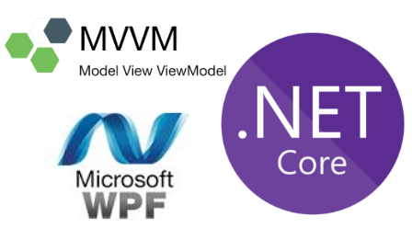

Hình : Logo MVVM, Entity FrameWord, và WPF

## 2.3. Khảo sát hệ thống

Khảo sát hệ thống là bước đầu tiên và quan trọng trong quá trình phân tích và thiết kế hệ thống quản lý bán hàng cho cửa hàng tiện lợi. Mục tiêu của khảo sát này là hiểu rõ các yêu cầu, quy trình nghiệp vụ hiện tại và các vấn đề mà hệ thống hiện tại đang gặp phải. Dưới đây là những khía cạnh chính được khảo sát:

* **Xác định yêu cầu người dùng:**

Để phát triển một hệ thống đáp ứng nhu cầu thực tế, việc phỏng vấn và thu thập ý kiến từ các bên liên quan, bao gồm quản lý cửa hàng, nhân viên bán hàng và khách hàng là rất cần thiết. Những câu hỏi sẽ tập trung vào các chức năng mà họ mong muốn từ hệ thống, cũng như những khó khăn mà họ đang gặp phải với các phương pháp quản lý hiện tại.

Thông qua khảo sát, người dùng có thể đưa ra những mong muốn cụ thể về các chức năng như quản lý hàng hóa, quy trình bán hàng, kiểm soát tồn kho, và quản lý khách hàng. Việc này giúp đảm bảo rằng hệ thống phát triển sẽ phục vụ đúng nhu cầu thực tế của người dùng.

* **Đánh giá hệ thống hiện tại:**

Khảo sát sẽ tiến hành đánh giá hiệu suất của hệ thống hiện tại (nếu có), xác định những điểm mạnh và điểm yếu của nó. Các vấn đề thường gặp có thể bao gồm quy trình nhập xuất hàng hóa chậm, thiếu chính xác trong việc quản lý tồn kho, và khó khăn trong việc truy xuất dữ liệu khi cần báo cáo.

Việc phân tích các vấn đề này sẽ giúp xác định các tính năng cần cải thiện trong hệ thống mới, đồng thời cung cấp một cái nhìn tổng quan về các quy trình làm việc hiện tại, từ đó xác định những thay đổi cần thiết để nâng cao hiệu quả hoạt động.

* **Phân tích quy trình nghiệp vụ:**

Khảo sát sẽ tiếp tục phân tích các quy trình nghiệp vụ cụ thể của cửa hàng, chẳng hạn như quy trình nhập hàng, xuất hàng, bán hàng và kiểm kê. Điều này giúp hiểu rõ cách mà các quy trình này đang hoạt động và phát hiện các điểm nghẽn hoặc thiếu sót có thể tồn tại.

Mỗi quy trình nghiệp vụ sẽ được ghi chép chi tiết, từ các bước thực hiện, các bên liên quan, cho đến các tài liệu hỗ trợ cần thiết. Điều này sẽ tạo ra cơ sở dữ liệu cho việc thiết kế lại quy trình trong hệ thống mới, nhằm nâng cao hiệu quả và tiết kiệm thời gian.

* **Khảo sát công nghệ và cơ sở hạ tầng hiện tại:**

Một phần quan trọng trong khảo sát hệ thống là đánh giá công nghệ hiện tại mà cửa hàng đang sử dụng, bao gồm phần mềm, phần cứng và mạng lưới. Việc xác định các công nghệ hiện có và khả năng tích hợp của chúng với hệ thống mới sẽ giúp lên kế hoạch cho việc triển khai và đào tạo.

Đánh giá cơ sở hạ tầng công nghệ thông tin hiện tại cũng giúp xác định xem có cần đầu tư thêm thiết bị hoặc phần mềm nào để hỗ trợ cho hệ thống quản lý bán hàng mới hay không.

* **Xác định các yêu cầu phi chức năng:**

Ngoài các yêu cầu chức năng, khảo sát cũng cần xem xét các yêu cầu phi chức năng như hiệu suất, khả năng mở rộng, tính bảo mật và khả năng sử dụng. Những yêu cầu này có thể ảnh hưởng lớn đến thiết kế hệ thống và trải nghiệm của người dùng.

Ví dụ, cần xác định mức độ bảo mật cần thiết để bảo vệ thông tin khách hàng và dữ liệu giao dịch, cũng như yêu cầu về thời gian phản hồi của hệ thống khi xử lý các giao dịch bán hàng.

Thông qua quá trình khảo sát này, các thông tin và dữ liệu thu thập được sẽ được sử dụng để xác định các yêu cầu cụ thể cho hệ thống quản lý bán hàng, từ đó tiến tới các bước phân tích và thiết kế chi tiết hơn trong các chương tiếp theo. Kết quả của khảo sát sẽ tạo nền tảng vững chắc cho việc phát triển hệ thống, giúp đảm bảo rằng hệ thống sẽ đáp ứng đầy đủ nhu cầu của người dùng và mang lại hiệu quả kinh doanh cao cho cửa hàng

## 2.4. Yêu cầu hệ thống

Yêu cầu hệ thống là những tiêu chí cần thiết để phát triển một hệ thống quản lý bán hàng cho cửa hàng tiện lợi. Những yêu cầu này được chia thành hai loại chính: yêu cầu chức năng và yêu cầu phi chức năng. Dưới đây là mô tả chi tiết về từng loại yêu cầu

### 2.4.1. Yêu cầu chức năng

1. **Quản lý thông tin hàng hóa:**

Hệ thống phải cho phép thêm, sửa, xóa thông tin chi tiết của hàng hóa, bao gồm tên sản phẩm, mã vạch, mô tả, giá bán, và số lượng tồn kho.

Hệ thống cần hỗ trợ tìm kiếm hàng hóa theo nhiều tiêu chí như tên sản phẩm, mã vạch và danh mục.

1. **Quản lý xuất – nhập kho:**

Hệ thống cần cho phép nhập hàng vào kho với thông tin chi tiết như số lượng, nhà cung cấp, và ngày nhập. Tự động cập nhật số lượng tồn kho sau mỗi lần nhập.

Hệ thống cần quản lý quy trình xuất hàng, ghi nhận thông tin về ngày xuất, số lượng sản phẩm và nhân viên thực hiện giao dịch.

1. **Quản lý bán hàng:**

Hệ thống cần hỗ trợ quy trình thanh toán, bao gồm lựa chọn hàng hóa, tính toán tổng giá trị đơn hàng, và thực hiện các phương thức thanh toán như tiền mặt, thẻ tín dụng, và ví điện tử.

Tạo và in hóa đơn cho khách hàng ngay sau khi hoàn tất giao dịch, bao gồm thông tin chi tiết về sản phẩm và tổng số tiền thanh toán.

1. **Quản lý khách hàng và nhân viên:**

Hệ thống phải cho phép tạo và quản lý thông tin khách hàng, bao gồm tên, địa chỉ, số điện thoại và lịch sử giao dịch.

Quản lý thẻ thành viên, chương trình tích điểm và ưu đãi cho khách hàng thân thiết.

1. **Báo cáo và phân tích:**

Hệ thống cần cung cấp các báo cáo tổng hợp về doanh thu, hàng tồn kho, và hiệu suất bán hàng theo ngày, tuần, và tháng.

Cung cấp các báo cáo chi tiết về hoạt động xuất nhập kho và khách hàng, giúp quản lý đưa ra quyết định kinh doanh kịp thời.

### 2.4.2. Yêu cầu phi chức năng

1. **Hiệu suất:**

Hệ thống phải đảm bảo thời gian phản hồi nhanh chóng khi người dùng thực hiện các thao tác, như tìm kiếm hàng hóa, thanh toán, và tạo báo cáo. Thời gian phản hồi không được vượt quá 2 giây cho các thao tác cơ bản.

1. **Tính bảo mật:**

Hệ thống cần bảo vệ thông tin nhạy cảm của khách hàng và nhân viên bằng cách sử dụng các phương thức mã hóa dữ liệu và xác thực người dùng. Phân quyền truy cập theo vai trò để đảm bảo chỉ những người có quyền mới có thể truy cập và thay đổi dữ liệu quan trọng.

1. **Khả năng mở rộng:**

Hệ thống cần có khả năng mở rộng để đáp ứng nhu cầu gia tăng trong tương lai, chẳng hạn như số lượng hàng hóa và người dùng. Cần thiết kế hệ thống sao cho dễ dàng cập nhật và thêm mới các chức năng mà không ảnh hưởng đến hiệu suất tổng thể.

1. **Tính khả dụng:**

Hệ thống phải đảm bảo tính khả dụng cao, với thời gian hoạt động (uptime) đạt ít nhất 99%. Cần có kế hoạch sao lưu và phục hồi dữ liệu để giảm thiểu rủi ro mất mát dữ liệu trong trường hợp sự cố xảy ra.

1. **Tính sử dụng:**

Giao diện người dùng cần được thiết kế đơn giản, trực quan và thân thiện, giúp người dùng dễ dàng thực hiện các thao tác mà không cần đào tạo nhiều. Hệ thống cũng nên cung cấp hướng dẫn sử dụng và hỗ trợ kỹ thuật khi cần.

1. **Khả năng tích hợp:**

Hệ thống phải có khả năng tích hợp với các phần mềm khác (nếu cần), chẳng hạn như hệ thống kế toán hoặc quản lý khách hàng, để cải thiện quy trình làm việc và tối ưu hóa dữ liệu giữa các hệ thống.

Thông qua việc xác định các yêu cầu này, hệ thống quản lý bán hàng sẽ được thiết kế và phát triển để đáp ứng đầy đủ nhu cầu của cửa hàng tiện lợi, từ đó nâng cao hiệu quả hoạt động và trải nghiệm của khách hàng.

## 2.5. Xây dựng sơ đồ lớp (Class Diagram)

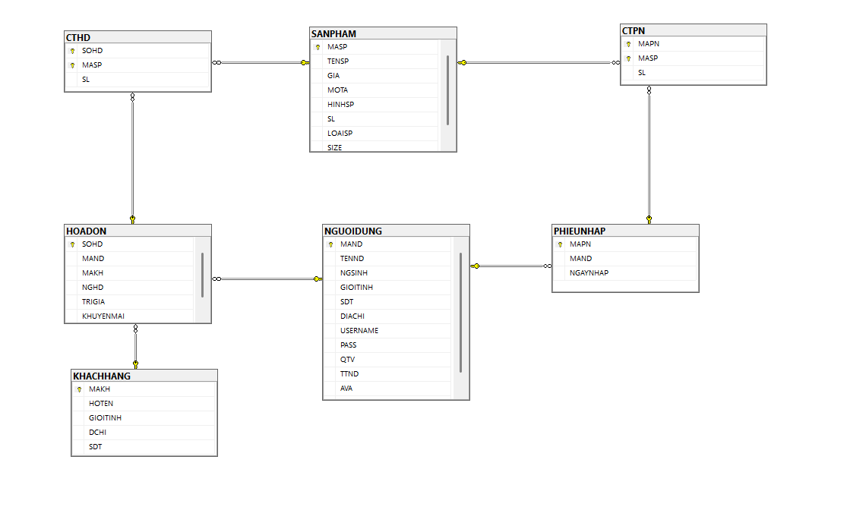

Hình : Mô hình Diagram

## 2.6. Phân tích cơ sở dữ liệu

### 2.6.1. Bảng cơ sở dữ liệu

|  |  |  |  |
| --- | --- | --- | --- |
|  | **Column Name** | **Data Type** | **Allow Nulls** |
| PK | SOHD | Int | 🞎 |
| PK | MASP | Varchar (50) | 🞎 |
|  | SL | int | 🞎 |

Bảng : Bảng CTHD

Dùng để lưu trữ thông tin chi tiết hóa đơn khi người dùng mua hàng

|  |  |  |  |
| --- | --- | --- | --- |
|  | **Column Name** | **Data Type** | **Allow Nulls** |
| PK | MAPN | Int | 🞎 |
| PK | MASP | Varchar (50) | 🞎 |
|  | SL | int | 🞎 |

Bảng : Bảng CTPN

Dùng để lưu trữ thông tin chi tiết nhập hàng

|  |  |  |  |
| --- | --- | --- | --- |
|  | **Column Name** | **Data Type** | **Allow Nulls** |
| PK | SOHD | Int | 🞎 |
|  | MAND | Varchar (50) | 🗹 |
|  | MAKH | Varchar (50) | 🗹 |
|  | NGHD | smalldatetime | 🞎 |
|  | TRIGIA | Int | 🗹 |
|  | KHUYENMAI | int |  |

Bảng : Bảng HOADON

Dùng để lưu trữ thông tin hóa đơn khi người dùng mua hàng

|  |  |  |  |
| --- | --- | --- | --- |
|  | **Column Name** | **Data Type** | **Allow Nulls** |
| PK | MAKH | Varchar (50) | 🞎 |
|  | HOTEN | NVarchar (50) | 🞎 |
|  | GIOITINH | NVarchar (5) | 🗹 |
|  | DCHI | Nvarchar (50) | 🗹 |
|  | SDT | Varchar (50) | 🞎 |

Bảng : Bảng KHACHHANG

Dùng để lưu trữ thông tin khách hàng

|  |  |  |  |
| --- | --- | --- | --- |
|  | **Column Name** | **Data Type** | **Allow Nulls** |
| PK | MAND | Varchar (50) | 🞎 |
|  | TENND | NVarchar (50) | 🞎 |
|  | NGSINH | Smalldatetime | 🗹 |
|  | GIOITINH | Nvarchar (5) | 🗹 |
|  | SDT | Char (50) | 🞎 |
|  | DIACHI | Nvarchar (50) | 🗹 |
|  | USERNAME | Char (50) | 🗹 |
|  | PASS | Nvarchar (MAX) | 🗹 |
|  | QTV | Bit | 🞎 |
|  | TTND | Bit | 🞎 |
|  | AVA | Varchar (MAX) | 🗹 |
|  | MAIL | Varchar (100) | 🗹 |

Bảng : Bảng NGUOIDUNG

Dùng để lưu trữ thông tin người dùng

|  |  |  |  |
| --- | --- | --- | --- |
|  | **Column Name** | **Data Type** | **Allow Nulls** |
| PK | MAPN | int | 🞎 |
|  | MAND | Varchar (50) | 🗹 |
|  | NGAYNHAP | smalldatetime | 🞎 |

Bảng : Bảng PHIEUNHAP

Dùng để lưu trữ thông tin chi tiết nhập hàng

|  |  |  |  |
| --- | --- | --- | --- |
|  | **Column Name** | **Data Type** | **Allow Nulls** |
| PK | MASP | Varchar (50) | 🞎 |
|  | TENSP | NVarchar (50) | 🞎 |
|  | GIA | int | 🞎 |
|  | MOTA | Nvarchar (MAX) | 🗹 |
|  | HINHSP | Nvarchar (MAX) | 🗹 |
|  | SL | Int | 🞎 |
|  | LOAISP | Nvarchar (50) | 🗹 |
|  | SIZE | Nvarchar (50) | 🗹 |

Bảng : Bảng SANPHAM

Dùng để lưu trữ thông tin hàng hóa, sản phẩm

### 2.6.2. Lược đồ quan hệ cơ sở dữ liệu

**CTHD** (SOHD, MASP, SL)

**CTPN** (MAPN, MASP, SL)

**HOADON** (SOHD, MAND, MAKH, NGHD, TRIGIA, KHUYENMAI)

**KHACHHANG** (MAKH, HOTEN, GIOITINH, DCHI, SDT)

**NGUOIDUNG** (MAND, TENND, NGSINH, GIOITINH, SDT, DIACHI, USERNAME, PASS, QTV, TTND, AVA, MAIL)

**PHIEUNHAP** (MAPN, MAND, NGAYNHAP)

**SANPHAM** (MASP, TENSP, GIA, MOTA, HINHSP, SL, LOAISP, SIZE)

# CHƯƠNG 3: HIỆN THỰC ỨNG DỤNG

## 3.1 Giao diện “Đăng nhập”

Chức năng giao diện: Đăng nhập vào giao diện và đăng ký tài khoản

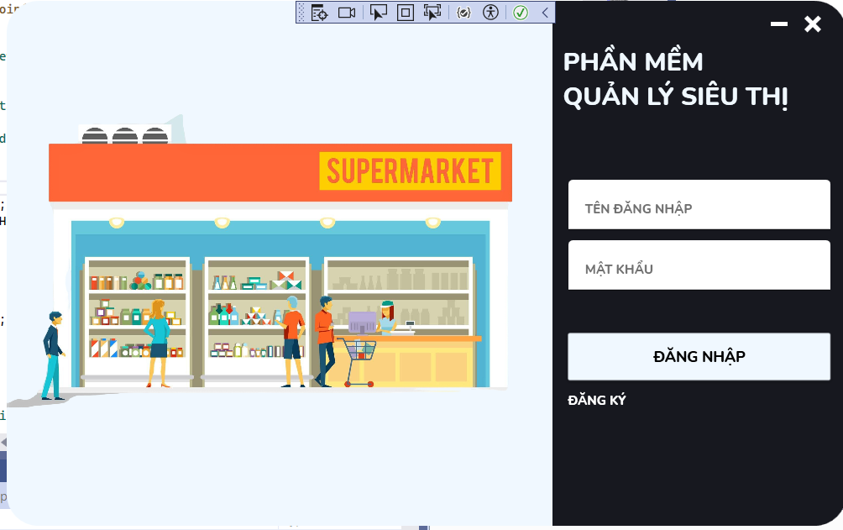

Hình : Giao diện đăng nhập

## Giao diện “Trang chủ”

Chức năng giao diện: Hiển thị tất cả các chức năng của phần mềm bao gồm:

* Chức năng Quản lý sản phẩm
* Quản lý khách hàng
* Quản lý nhập hàng
* Quản lý thống kê
* Phân quyền quản lý
* Cài đặt
* Quản lý bán hàng
* Đăng xuất

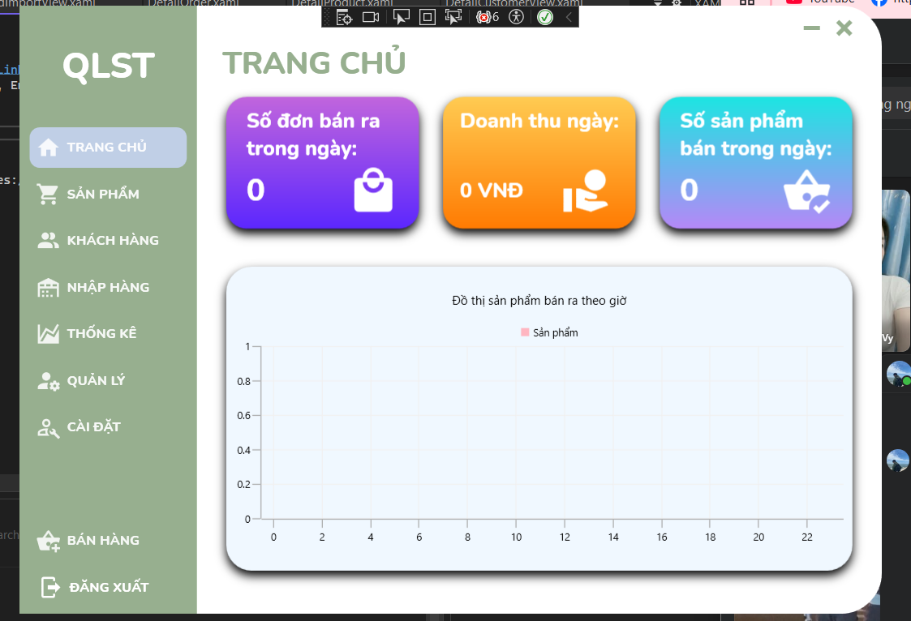

Hình : Giao diện trang chủ

## 3.3 Giao diện” Quản lý sản phẩm”

Chức năng giao diện: Hiện thị các thông tin các sản phẩm, lọc sản phẩm, tìm kiếm sản phẩm, thêm, xóa sản phẩm

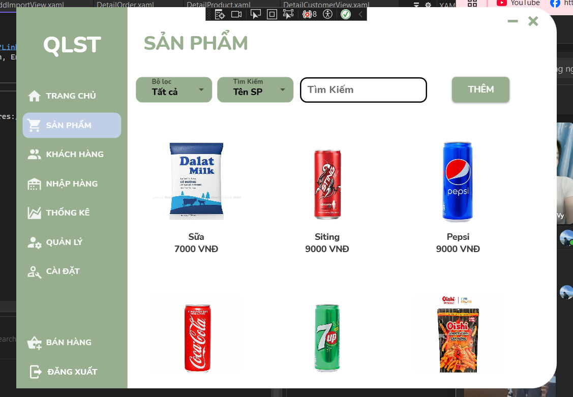

Hình : Giao diện sản phẩm

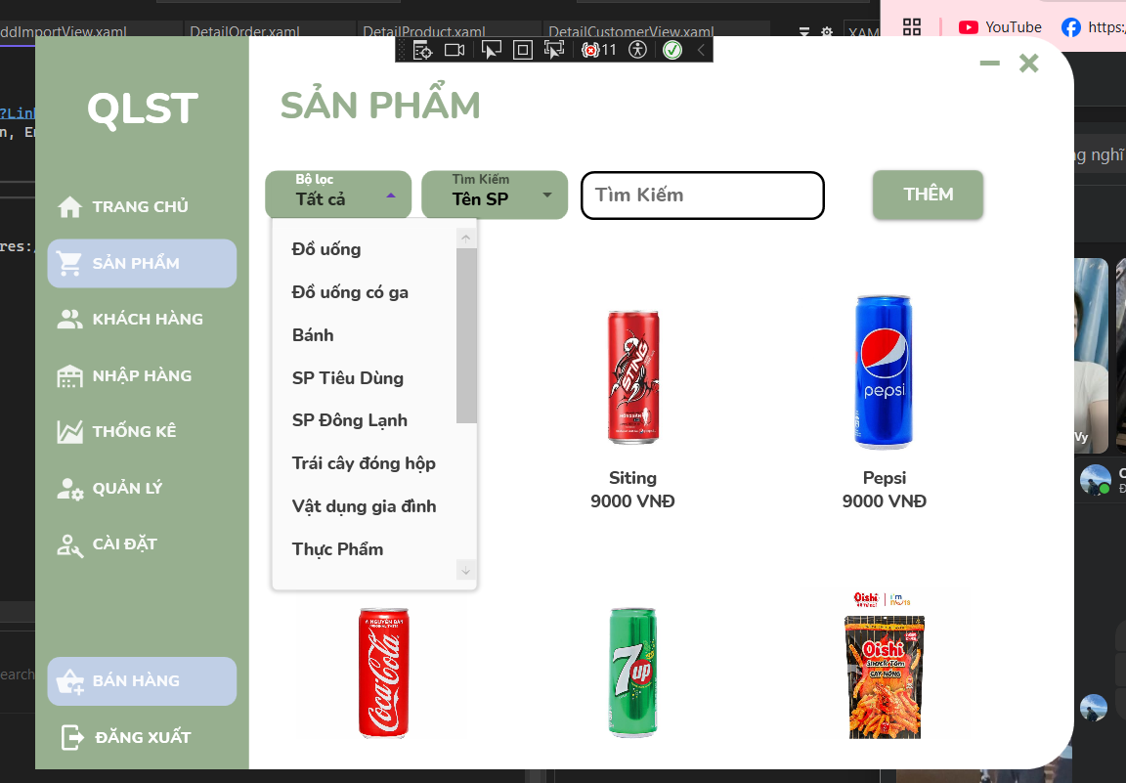

Hình : Lọc sản phẩm

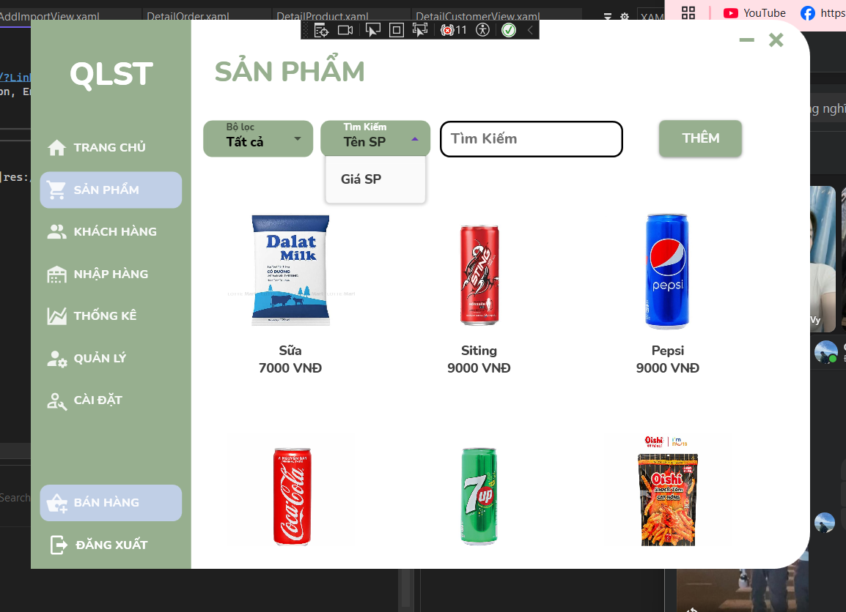

Hình : Tìm kiếm sản phẩm theo tên và giá

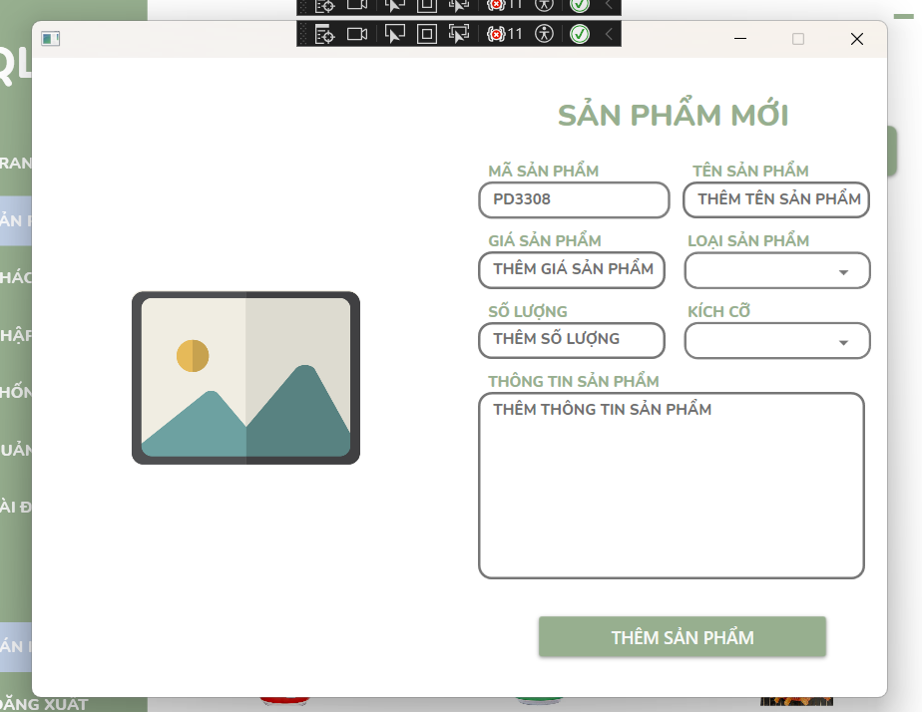

Hình : Thêm sản phẩm mới và danh mục sản phẩm

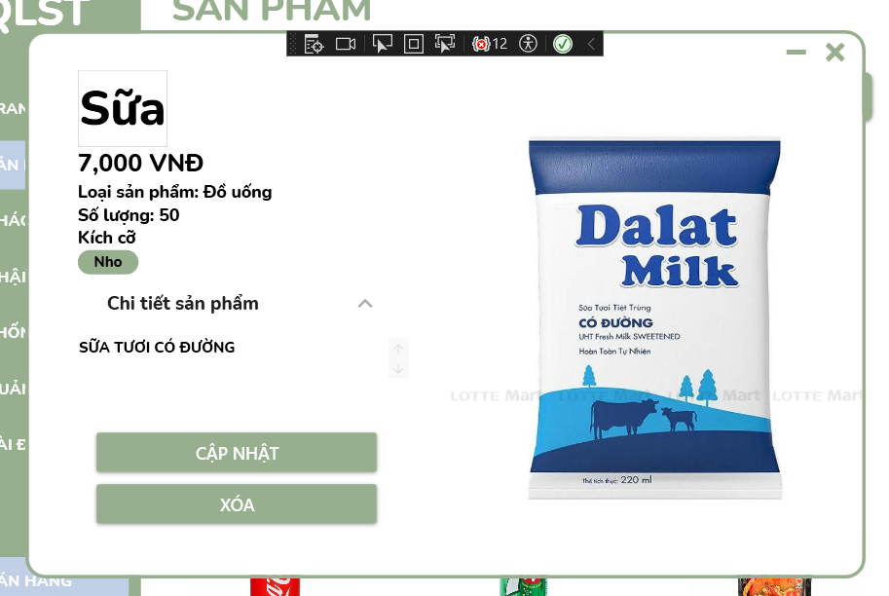

Hình : Chức năng cập nhật, xóa và thông tin cụ thể của từng sản phẩm

## 3.4. Giao diện” Quản lý khách hàng”

Chức năng giao diện:Hiện thị thông tin khách hàng,mục tìm kiếm khách hàng, thêm khách hàng mới vào danh sách khách hàng

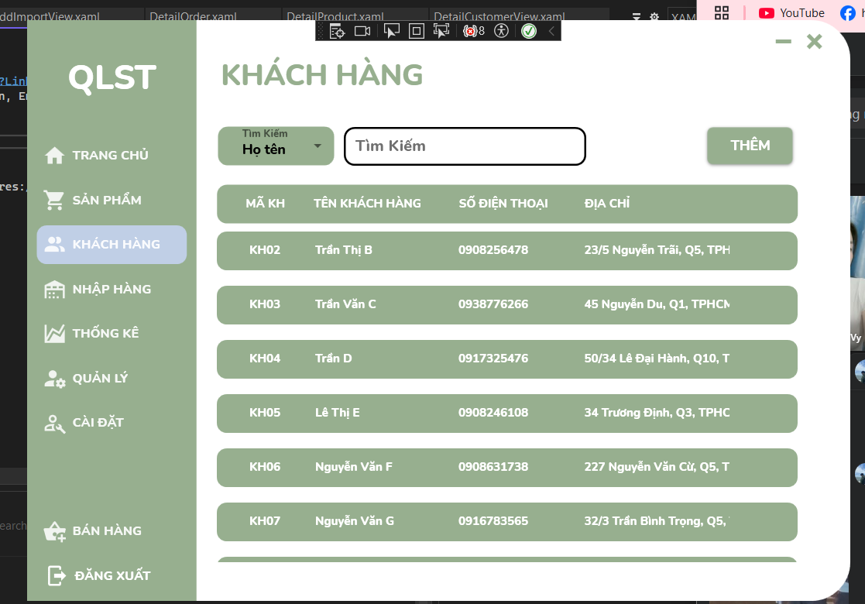

Hình : Giao diện quản lý khách hàng

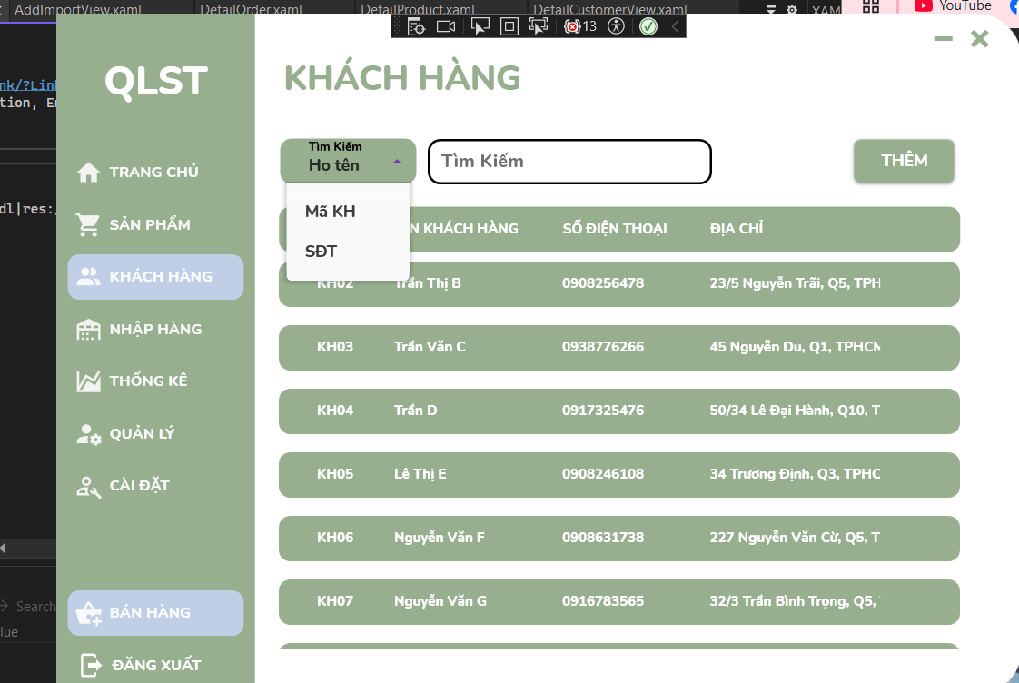

Hình : Mục tòm kiếm thông tin khách hàng

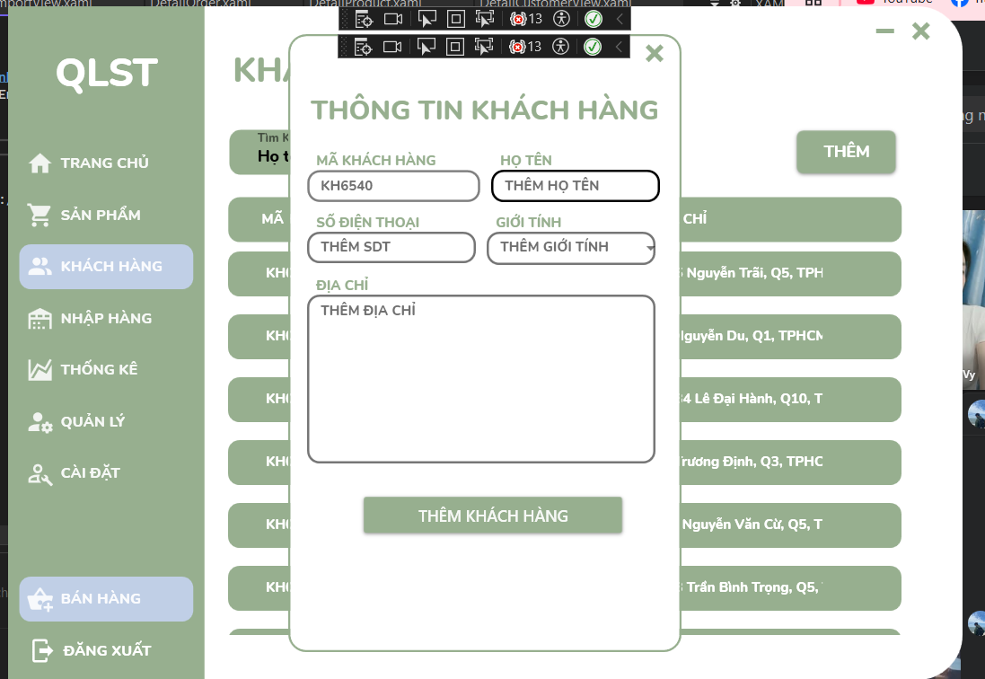

Hình : Thêm thông tin khách hàng mới vào danh sách

## 3.5. Giao diện “Quản lý nhập hàng”

Chức năng giao diện: Hiển thị thông tin mã phiếu, tên nhân viên chịu trách nhiệm nhập hàng và ngày nhập hàng

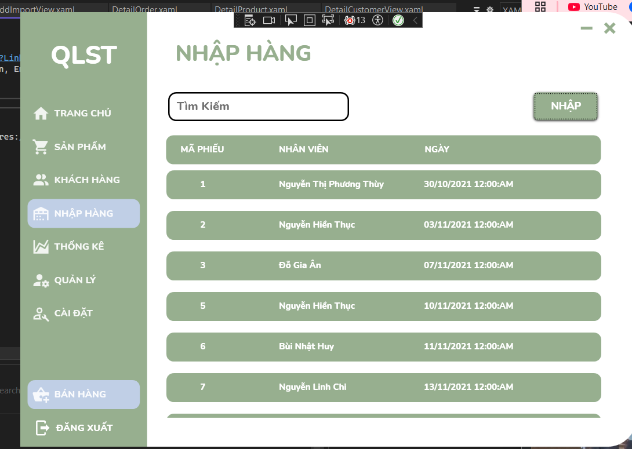

Hình : Hiển thị thông tin

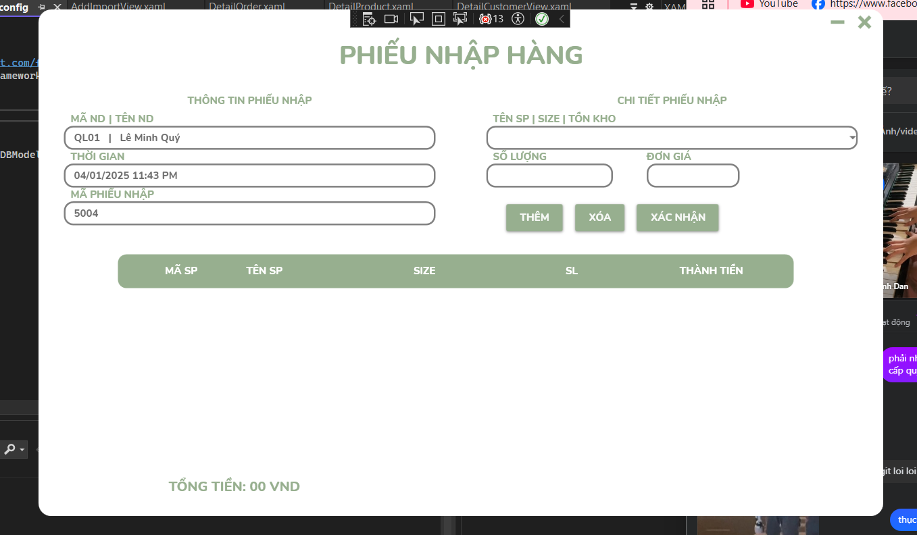

Hình : Cho phép nhập thêm hàng bao gồm thông tin phiếu nhập và chi tiết phiếu nhập

## 3.6. Giao diện “Quản lý thống kê”

Chức năng giao diện: thống kê lại khách hàng có KPI cao nhất tính theo tháng, doanh thu so với tháng trước, nhân viên có năng xuất cao nhất và biểu đồ hiển thị sản phẩm bán chạy

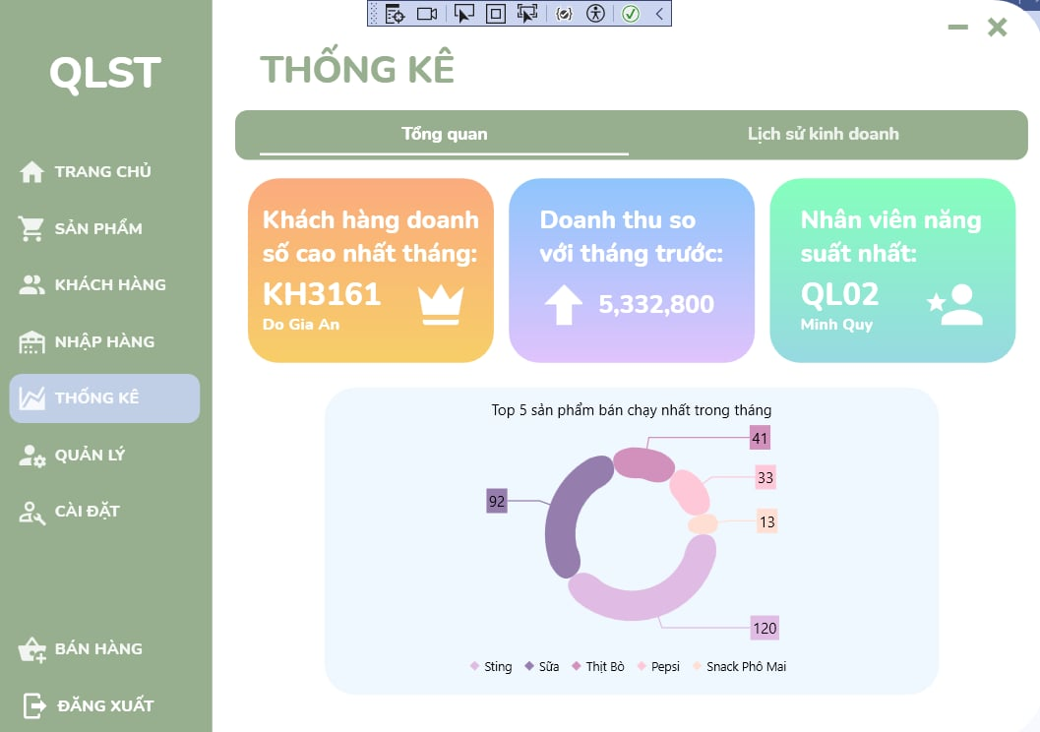

Hình : Giao diện thống kê

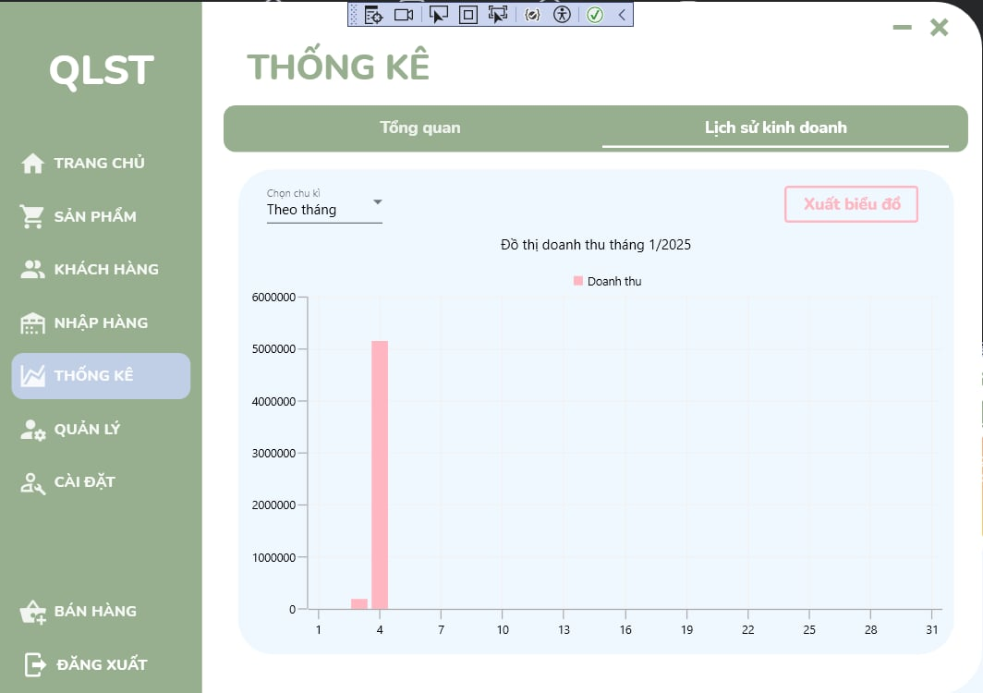

Hình : Thông kê lịch sử kinh doanh theo thán và năm

## 3.7. Giao diện “Phân quyền quản lý”

Chức năng giao diện: Quản lý nhân viên và phân quyền nhân viên, thêm nhân viên hoặc xóa nhân viên

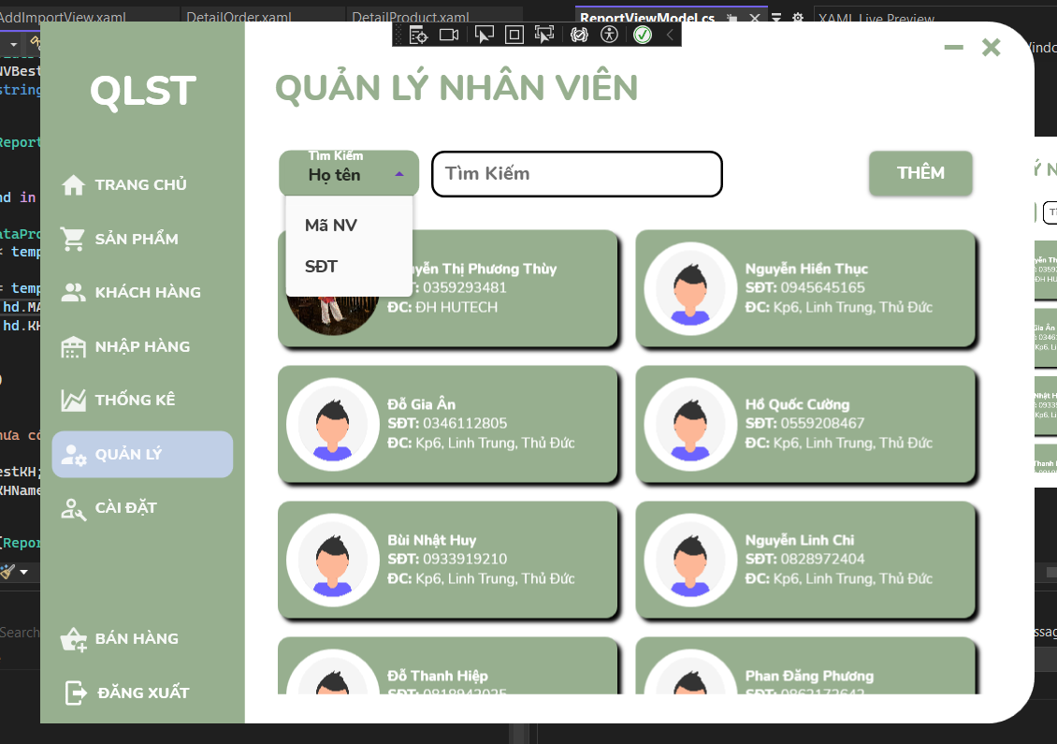

Hình : Hiển thị thông tin nhân viên

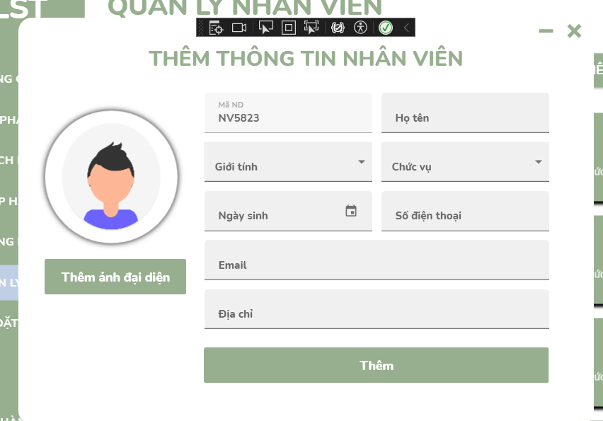

Hình : Thêm thông tin nhân viên mới vào danh sách

## 3.8. Giao diện “Cài đặt”

Chức năng giao diện: Cho phép cài đặt thêm xóa, sửa, cập nhật thông tin cá nhân cho tài khoản và đổi mật khẩu tài khoản

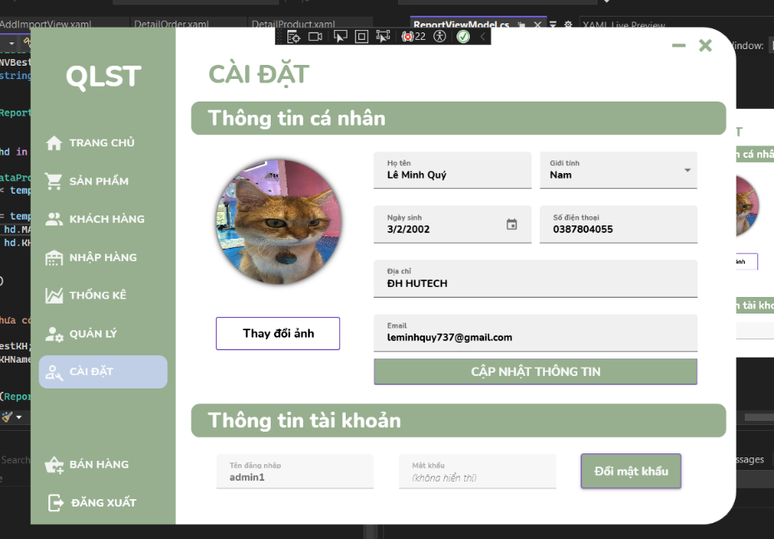

Hình : thay đổi thông tin cá nhân

## 3.9. Giao diện “Quản lý đơn hàng”

Chức năng giao diện: Cho phép truy cập thông tin đơn hàng và tìm kiếm đơn hàng theo “Số Hóa Đơn” hoặc “Ngày” và tạo hóa đơn khi bán hàng

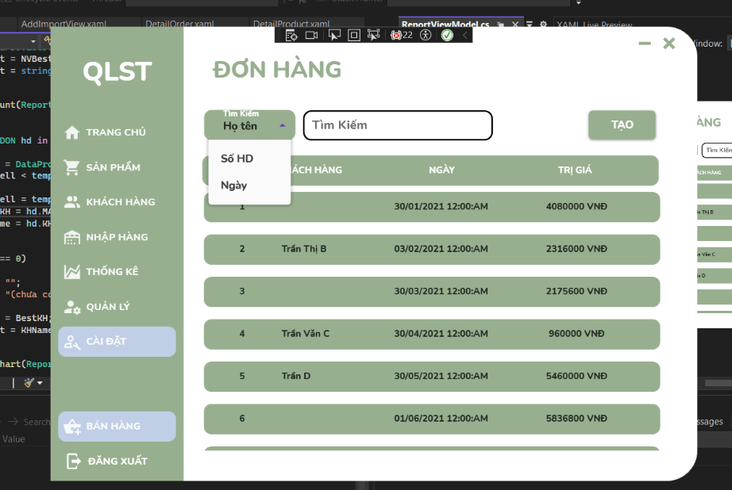

Hình : Hiển thị thông tin các mặt hàng

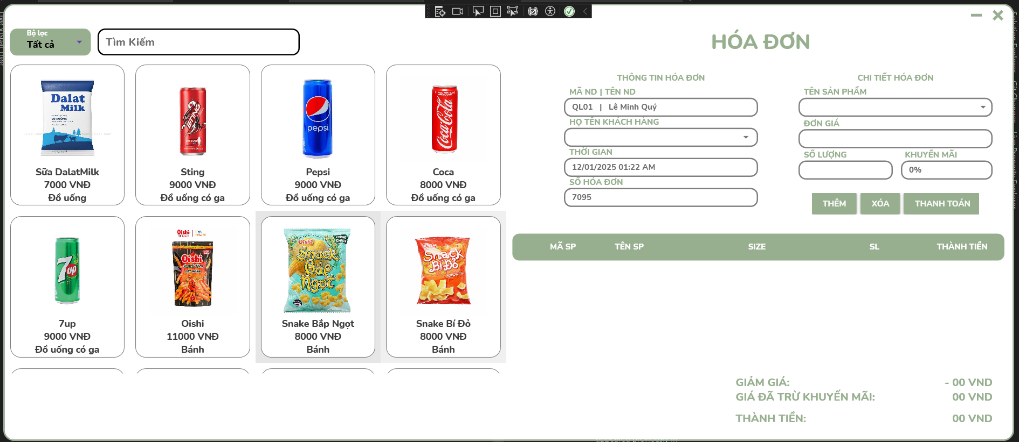

Hình : Tạo hóa đơn khi bán được hàng, cho phép thêm hoặc xóa hóa đơn hoặc xuất hóa đơn bán hàng

# CHƯƠNG 4: KẾT LUẬN VÀ HƯỚNG PHÁT TRIỂN

## 4.1. Kết quả đạt được

Trong quá trình phát triển hệ thống quản lý bán hàng cho cửa hàng tiện lợi, nhiều kết quả tích cực đã được đạt được. Đầu tiên, hệ thống đã được thiết kế và triển khai thành công, đáp ứng đầy đủ các yêu cầu chức năng và phi chức năng đã đề ra. Hệ thống cho phép quản lý hiệu quả thông tin hàng hóa, quy trình bán hàng, và tương tác với khách hàng thông qua các chức năng như quản lý tồn kho, xử lý giao dịch, và báo cáo doanh thu.

Hệ thống cũng đã cải thiện đáng kể hiệu suất làm việc của nhân viên, giảm thiểu thời gian xử lý giao dịch và nâng cao trải nghiệm khách hàng. Việc áp dụng công nghệ mới, như mã vạch và phần mềm quản lý, đã giúp tăng độ chính xác và tính nhanh nhạy trong các hoạt động xuất nhập kho, đồng thời cung cấp thông tin kịp thời cho quản lý trong việc ra quyết định kinh doanh.

Bên cạnh đó, các báo cáo phân tích doanh thu và hàng tồn kho được hệ thống cung cấp giúp quản lý dễ dàng theo dõi hiệu quả kinh doanh, từ đó điều chỉnh các chiến lược kinh doanh phù hợp để tối ưu hóa lợi nhuận. Cuối cùng, với việc thiết lập các chức năng quản lý khách hàng và thẻ thành viên, hệ thống đã hỗ trợ tạo dựng mối quan hệ tốt hơn với khách hàng, tăng cường sự trung thành và tạo ra cơ hội tăng trưởng trong tương lai.

## 4.2. Hạn chế

Mặc dù đã đạt được nhiều kết quả tích cực, nhưng trong quá trình phát triển và triển khai hệ thống vẫn tồn tại một số hạn chế. Thứ nhất, việc đào tạo nhân viên sử dụng hệ thống mới còn gặp khó khăn, đặc biệt đối với những người không quen với công nghệ. Điều này có thể dẫn đến việc sử dụng không hiệu quả các tính năng của hệ thống trong giai đoạn đầu triển khai. Thứ hai, hệ thống hiện tại vẫn chưa hoàn thiện trong việc tích hợp với một số phần mềm quản lý khác mà cửa hàng đang sử dụng, như hệ thống kế toán. Việc thiếu tích hợp này có thể gây ra sự không nhất quán trong dữ liệu và quy trình làm việc, ảnh hưởng đến hiệu quả tổng thể của hoạt động kinh doanh.

Hơn nữa, trong một số trường hợp, tốc độ xử lý dữ liệu trong hệ thống có thể chậm lại khi có lượng giao dịch lớn, điều này có thể dẫn đến sự không hài lòng của khách hàng trong thời gian cao điểm. Cuối cùng, do sự phát triển nhanh chóng của công nghệ, hệ thống có thể cần cập nhật và nâng cấp thường xuyên để đáp ứng được các yêu cầu mới và xu hướng thị trường.

## 4.3. Hướng phát triển

Để nâng cao hiệu quả và đáp ứng tốt hơn nhu cầu của người dùng trong tương lai, cần xem xét một số hướng phát triển cho hệ thống. Trước hết, việc tích hợp công nghệ mới như trí tuệ nhân tạo và máy học sẽ giúp phân tích dữ liệu hiệu quả hơn, từ đó cải thiện quy trình quản lý và phục vụ khách hàng. Ngoài ra, phát triển ứng dụng di động cho khách hàng sẽ tạo điều kiện thuận lợi cho họ trong việc theo dõi hàng hóa và quản lý thẻ thành viên.

Bên cạnh đó, cần tối ưu hóa hiệu suất hệ thống để đảm bảo tốc độ xử lý giao dịch nhanh chóng, đặc biệt trong thời điểm cao điểm. Tăng cường các biện pháp bảo mật, bao gồm mã hóa dữ liệu và xác thực đa yếu tố, cũng là một trong những yếu tố quan trọng cần được chú trọng.

Cuối cùng, việc tổ chức các khóa đào tạo cho nhân viên và thiết lập hệ thống hỗ trợ kỹ thuật sẽ giúp nâng cao khả năng sử dụng hệ thống, đảm bảo rằng tất cả nhân viên đều có thể sử dụng hiệu quả các chức năng của hệ thống quản lý bán hàng.

Tóm lại, những kết quả đã đạt được, cùng với những hạn chế cần khắc phục và các hướng phát triển được đề xuất, sẽ giúp hệ thống quản lý bán hàng cho cửa hàng tiện lợi không ngừng hoàn thiện, đáp ứng nhu cầu ngày càng cao của thị trường và khách hàng.

# TÀI LIỆU THAM KHẢO

**Sách tiếng việt**

Quản trị bán hàng hiệu quả - Sales Management That Works

* Tác giả: Frank V. Cespedes
* Biên dịch: Trịnh Hoàng Kim Phượng
* Xuất bản: PACE Books
* <https://bennghe.com.vn/products/quan-tri-ban-hang-hieu-qua-sales-management-that-works?variant=1116100501&source=googleshop&gad_source=1&gclid=CjwKCAiAmrS7BhBJEiwAei59i9iMBYLriL2XGJJl4l8GuJoPAn7eqtUJxRwBaVYOnaZ697K_-6QBcxoCN04QAvD_BwE>

Lập trình với C# xây dựng ứng dụng

* Tác giả: Phạm Phương Hoa
* Nhà xuất bản: NXB Thanh Niên
* Năm xuất bản: 2017
* <https://www.fahasa.com/lap-trinh-voi-c-xay-dung-ung-dung.html?srsltid=AfmBOoqOThRjR_SkIqlXAOSFGGfnPcNQsww2XOsPGJirb6dP_NbT2Yb5>

**Sách tiếng anh**

Fundamentals of Database Systems

* Phiên bản thứ 7
* <https://drive.uqu.edu.sa/_/mskhayat/files/MySubjects/2019SS_AdvancedDatabases/Fundamentals%20of%20Database%20Systems%20(7th%20edition).pdf>

**Website tham khảo**

<https://docs.microsoft.com/> : Tài liệu chính thức về .NET Framework, C#, và SQL Server.

<https://www.w3schools.com/> : Tài liệu hướng dẫn lập trình web và các công nghệ liên quan.